
CONSULTA
NOMINA
Sistema para el control, administración y planeación de los recursos humanos
contacto@consultanomina.com
Manual de administrador
Versión 1.2

Introducción

El propósito de este manual es facilitar al administrador el manejo del sistema de recursos humanos de una manera clara y concisa, explicando el funcionamiento de las diferentes pantallas que se presentan.
La persona quien usará la aplicación web será el encargado de administrar el sistema de nóminas.
Para un correcto funcionamiento de la aplicación se recomienda tener acceso a internet y usar navegadores como:
- Google Chrome
- Firefox
- Opera
- Microsoft Edge

Ingreso al sistema

Al iniciar el sistema se presenta la ventana de identificación de usuario en la cual se debe ingresar el nombre de usuario y la contraseña correspondiente para el acceso al sistema. El formato de la pantalla de ingreso al sistema se presenta continuación:
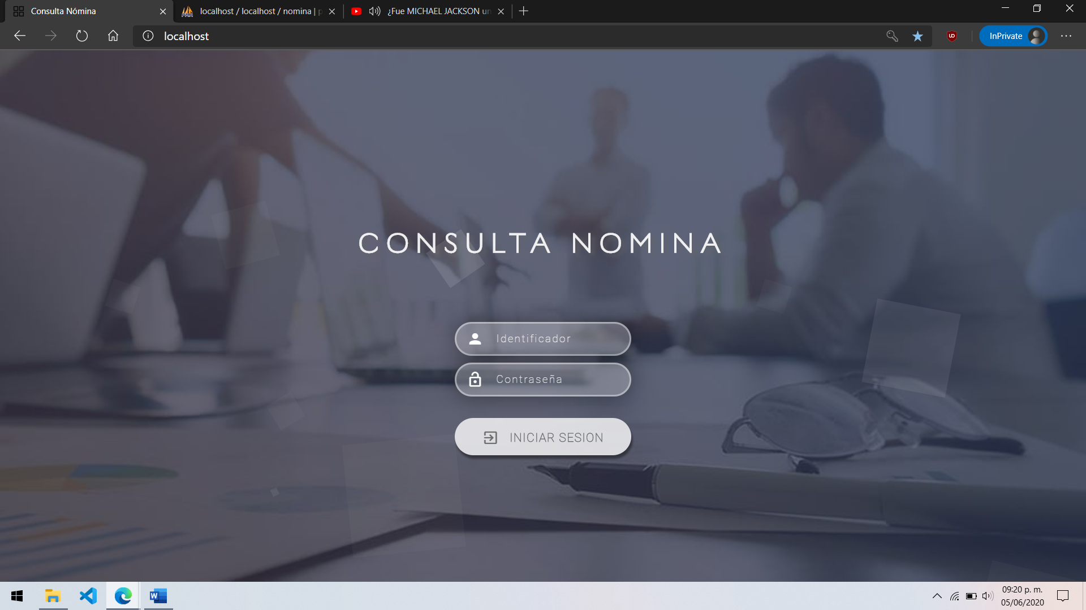
Usuario: Ingrese en esta área el nombre que lo identifica como persona quien usará el sistema.
Contraseña: Ingrese en esta área su código secreto.
Entrar: Haga clic en esta opción para identificarse y acceder al sistema.

Menú Principal del Sistema

En el menú del sistema se presentan secciones que le ayudará a elegir de forma rápida lo que se desea realizar.
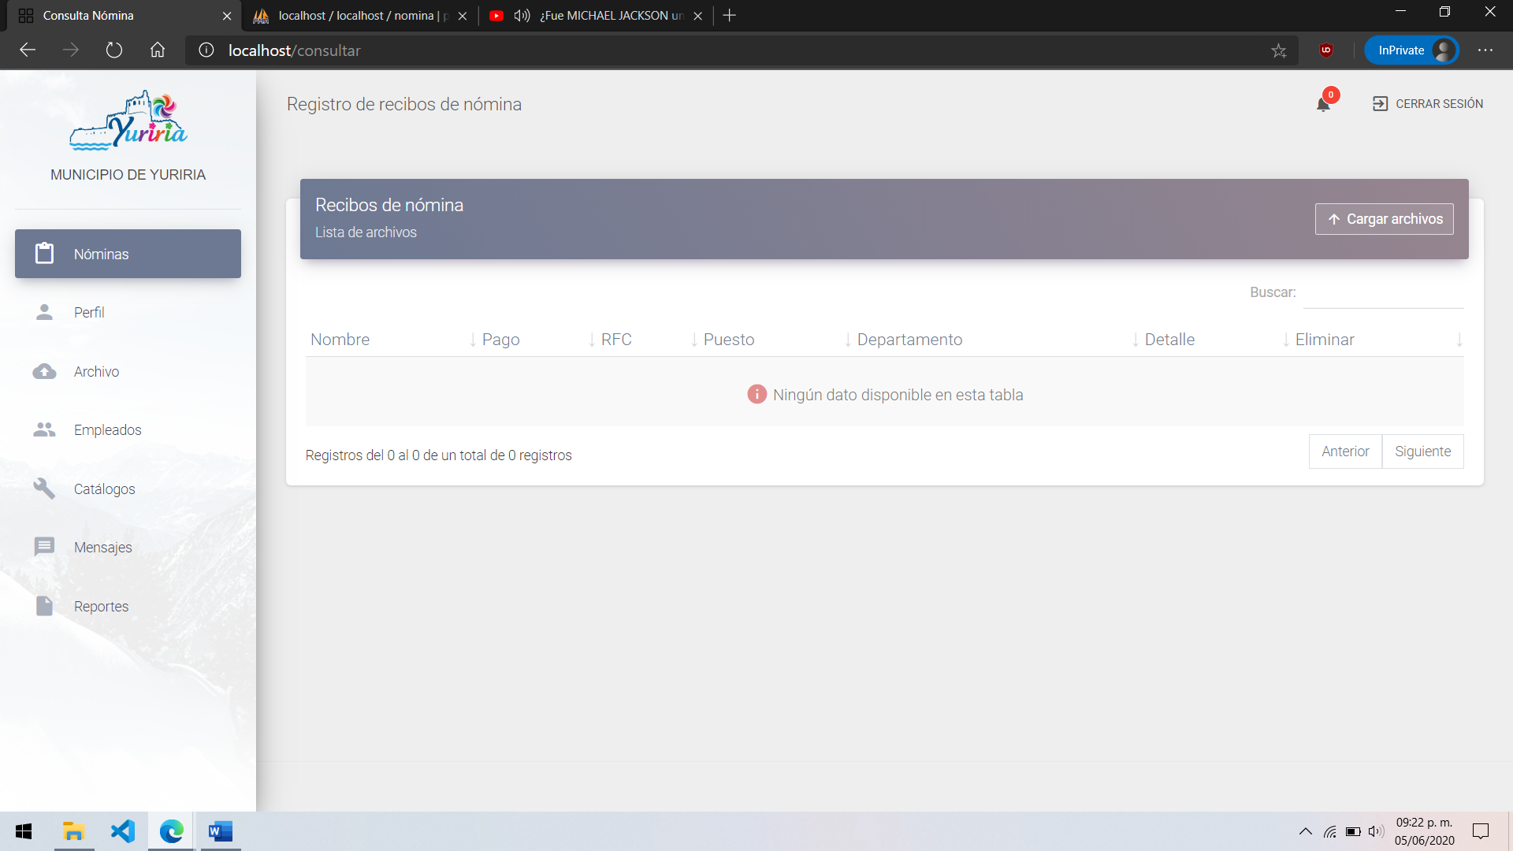

Nóminas: En esta sección se visualizarán todos los recibos de nómina cargados al sistema.
Perfil: Sección para editar tu información y cambio de contraseña.
Archivo: Cargar recibos de nómina al sistema.
Empleados: En esta sección podrá visualizar información del empleado como archivos de nómina, beneficiarios, generar prenómina, registro de descuentos, pases, nuevo empleado, vacaciones y licencias.
Catálogos: Gestiona una lista de puestos y departamentos.
Mensajes: Servicio de mensajería.
Reportes: Sección donde podrás generar reportes de empleados.

Perfil

En la sección Perfil podrá modificar su información personal y cambio de contraseña para el inicio de sesión:
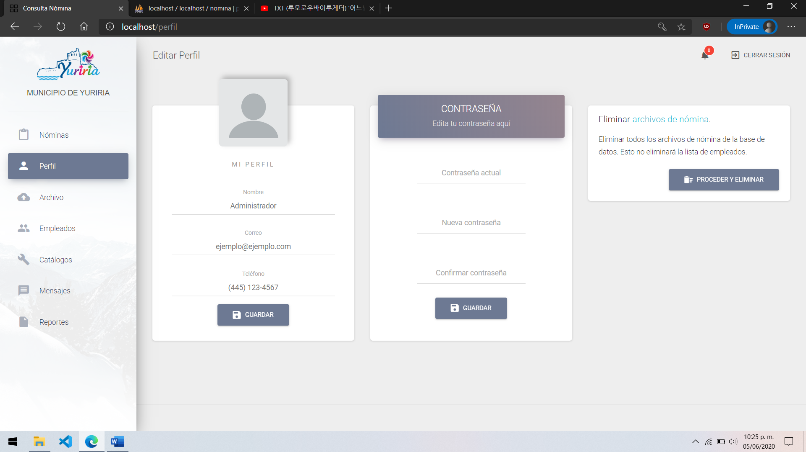
También, en esta sección podrás eliminar los archivos de nómina del sistema sin afectar los registros de empleados.

Puestos y departamentos

Añade puestos y departamentos en esta sección, importa datos y exporta una lista de ellos en formato de texto (txt).
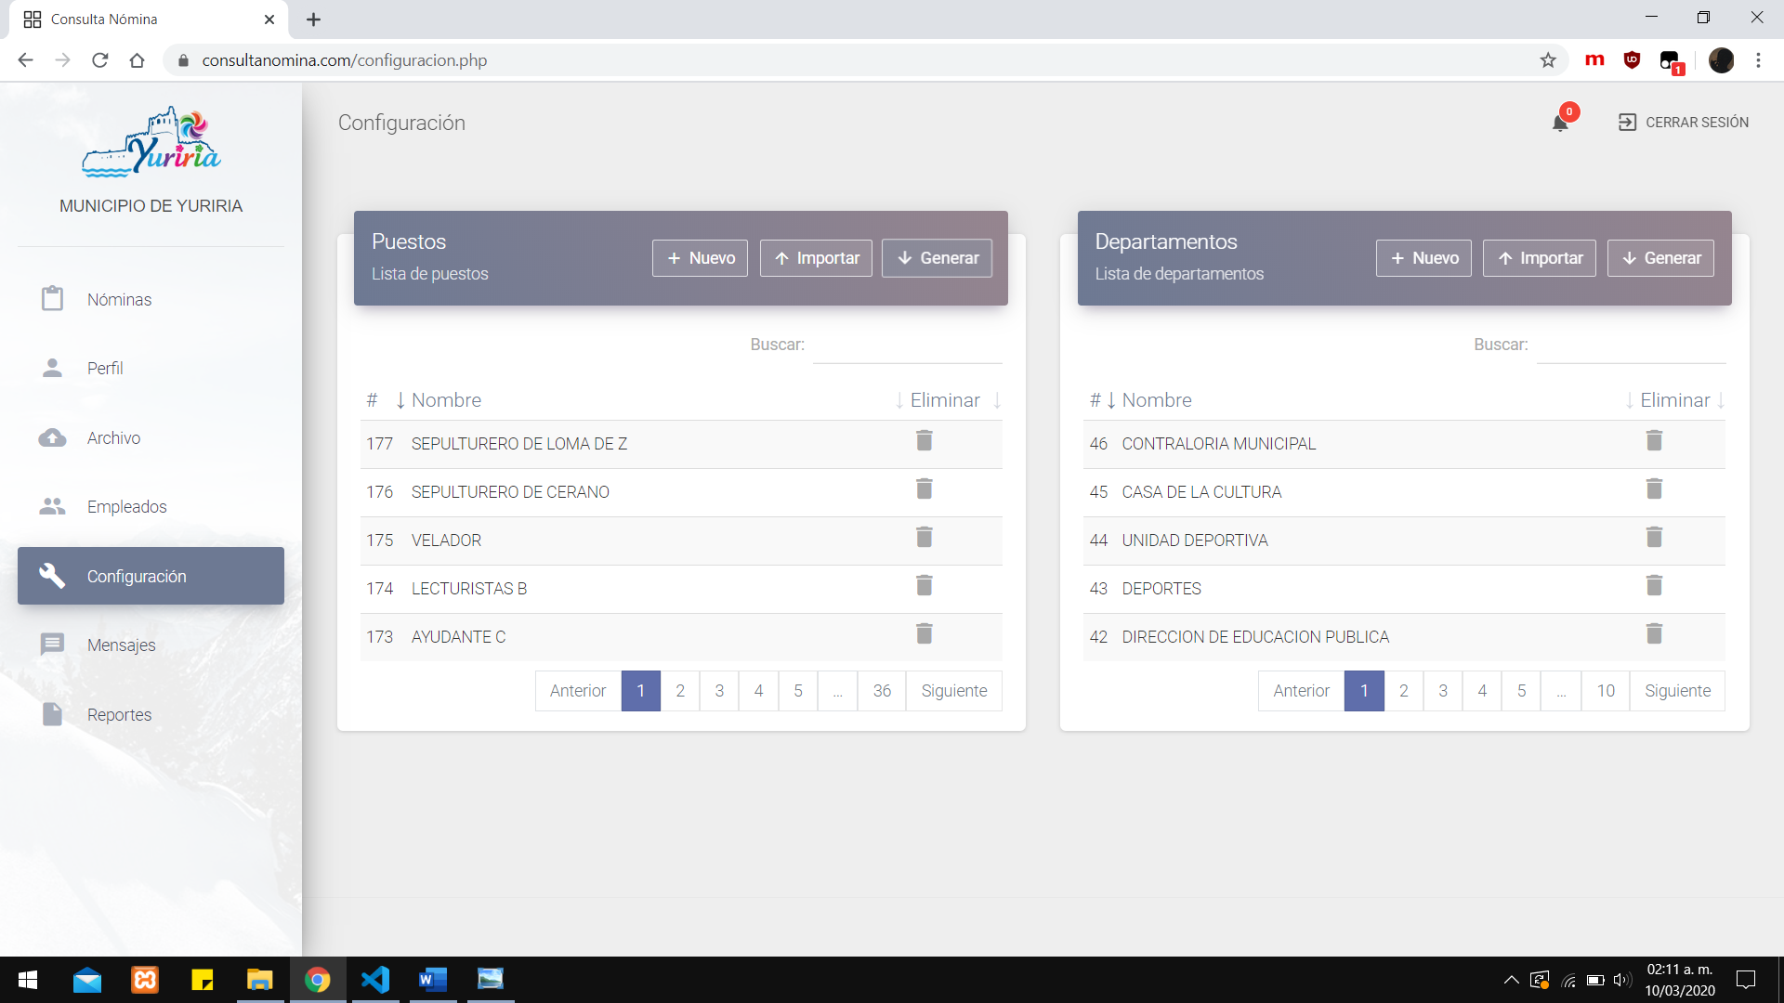
NOTA: Es recomendable evitar el uso caracteres especiales y acentos.

Ingreso de nuevos recibos de nómina

Para comenzar a visualizar los datos de empleados, así como los recibos de nómina es necesario cargar los archivos en formato PDF, el sistema registrará a cada empleado con su información personal, donde su ID será el RFC de empleado, su contraseña también será creada automáticamente usando el número de empleado para un fácil acceso.
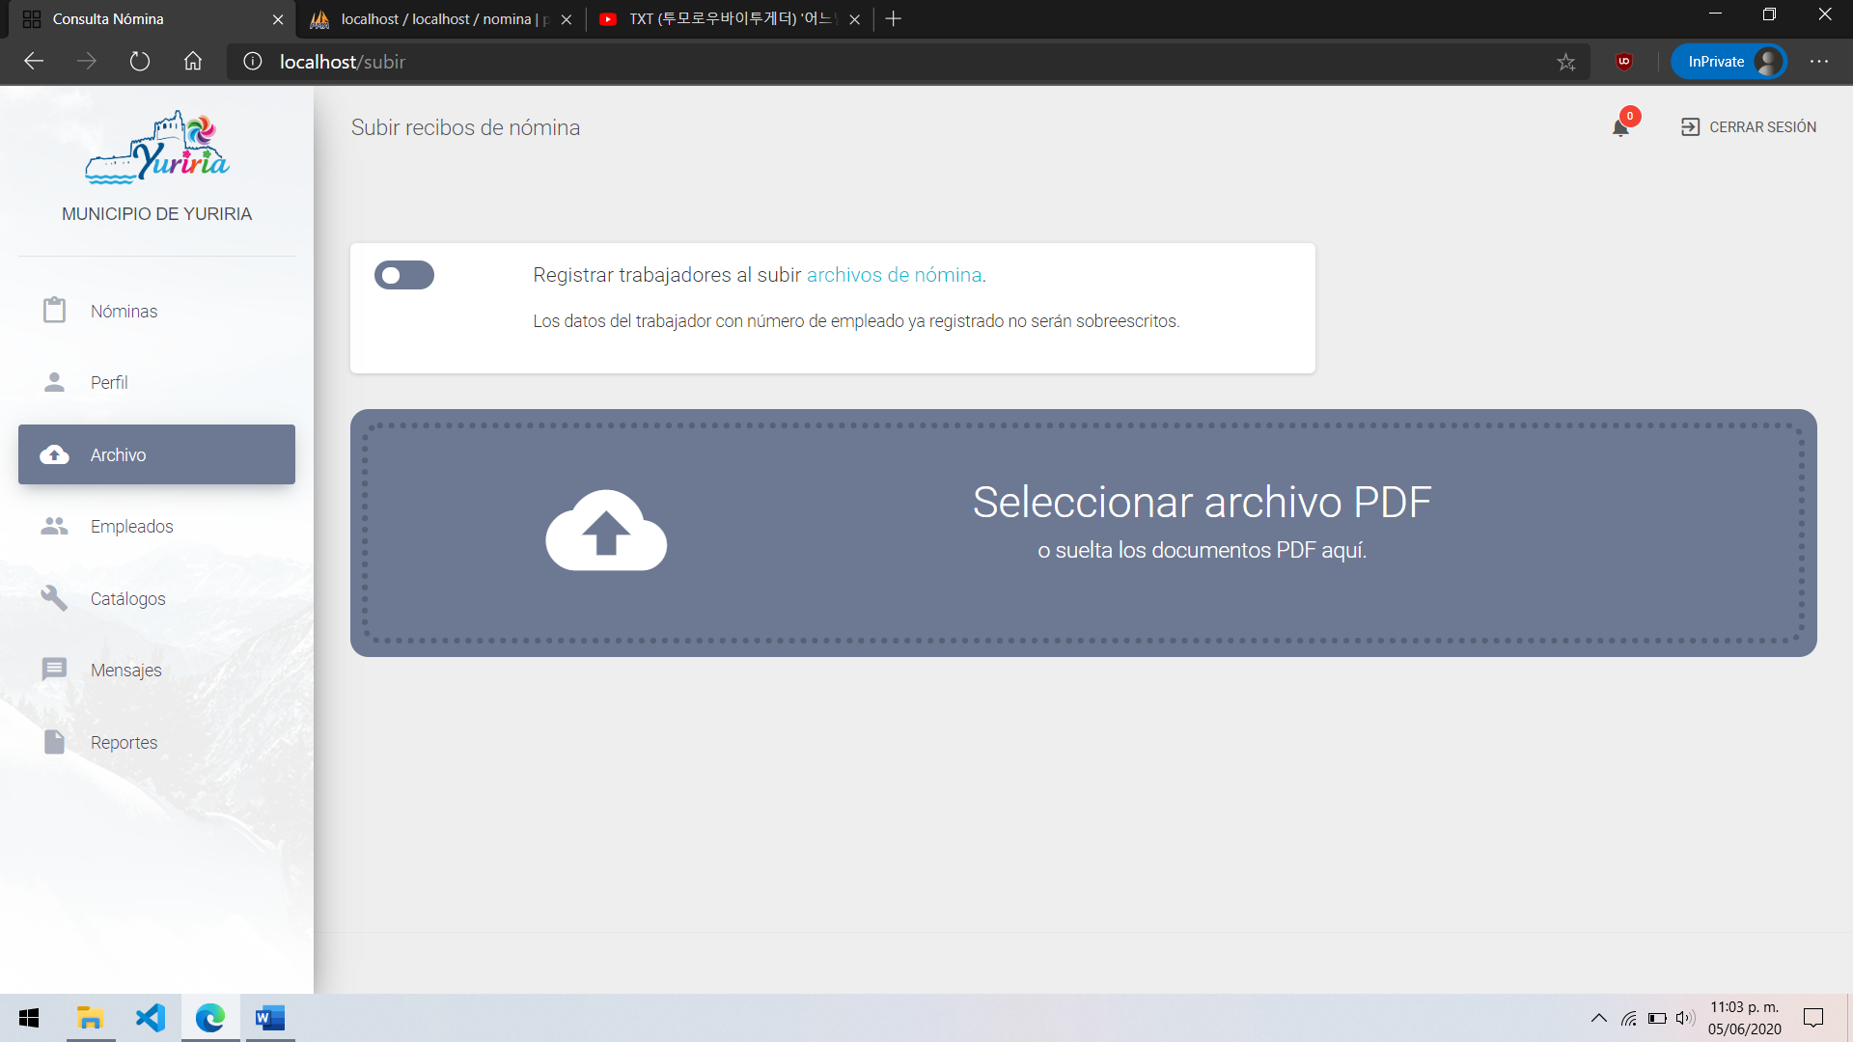
NOTA: Los recibos de nómina duplicados no se darán de alta en el sistema.

Una vez seleccionados los archivos deberá hacer clic en la opción subir archivos. Habilita la opción registrar trabajadores al subir archivos de nómina para importar los datos de nómina en caso de que el trabajador no esté dado de alta en el sistema.
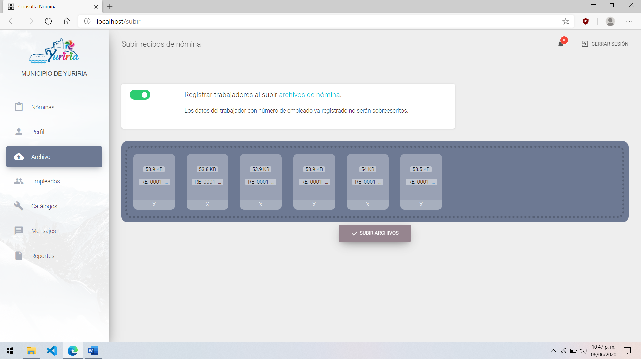
NOTA: La carga de archivos dependerá de su conexión a internet.

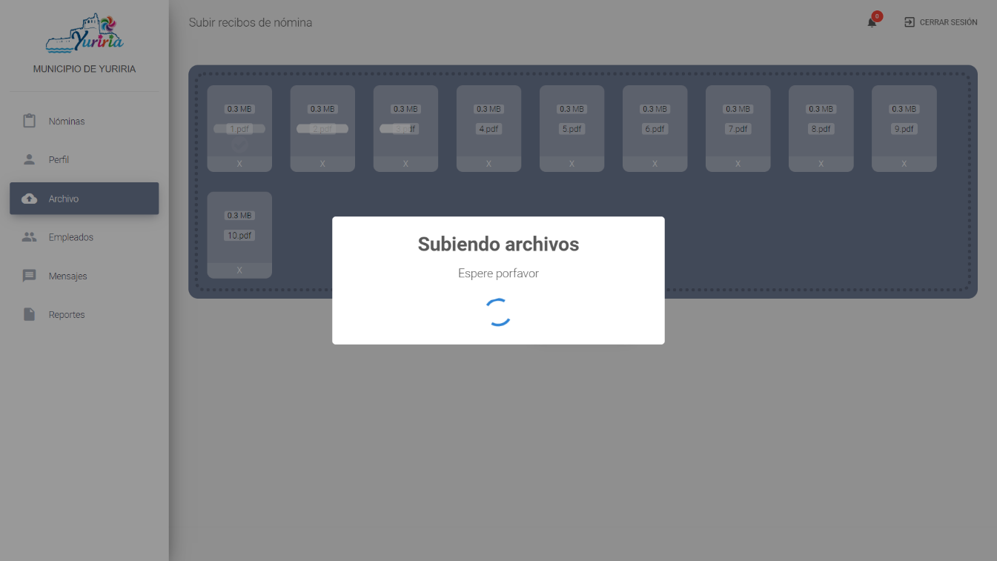
Se mostrará el siguiente mensaje para mostrar que archivos fueron cargados correctamente.
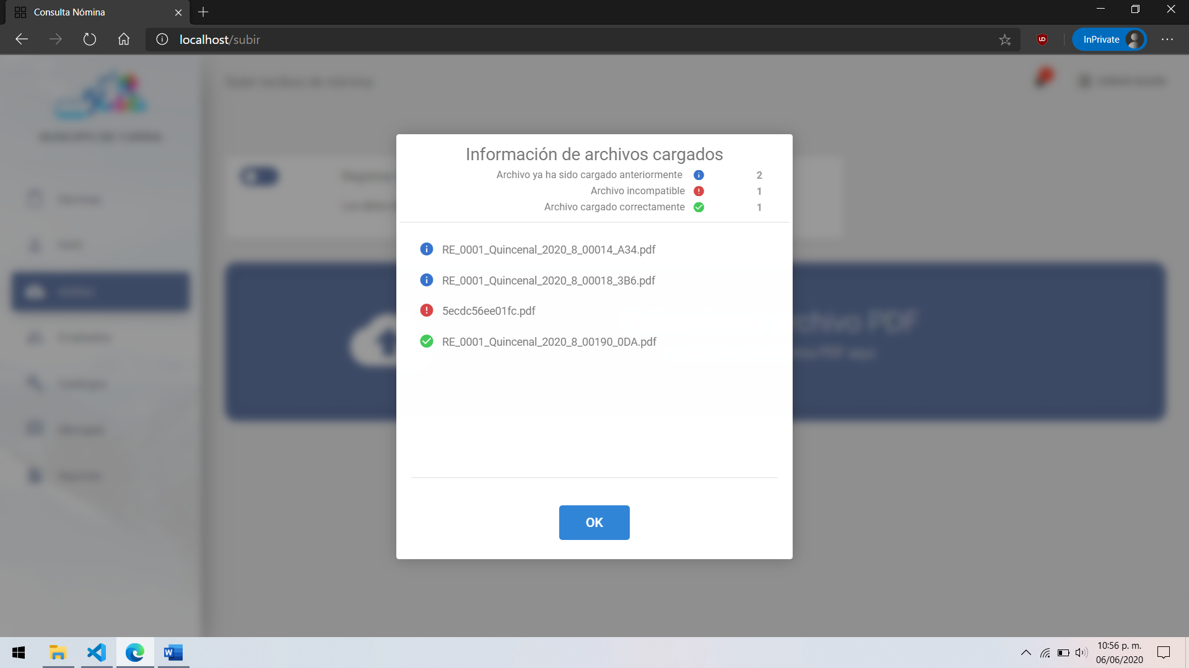

Visualizar registros de nómina

Esta es la sección donde podrás visualizar los registros de nómina, el cuál sus registros podrán ser filtrados por:
- Nombre de empleado
- Fecha de pago
- RFC del empleado
- Puesto
- Departamento
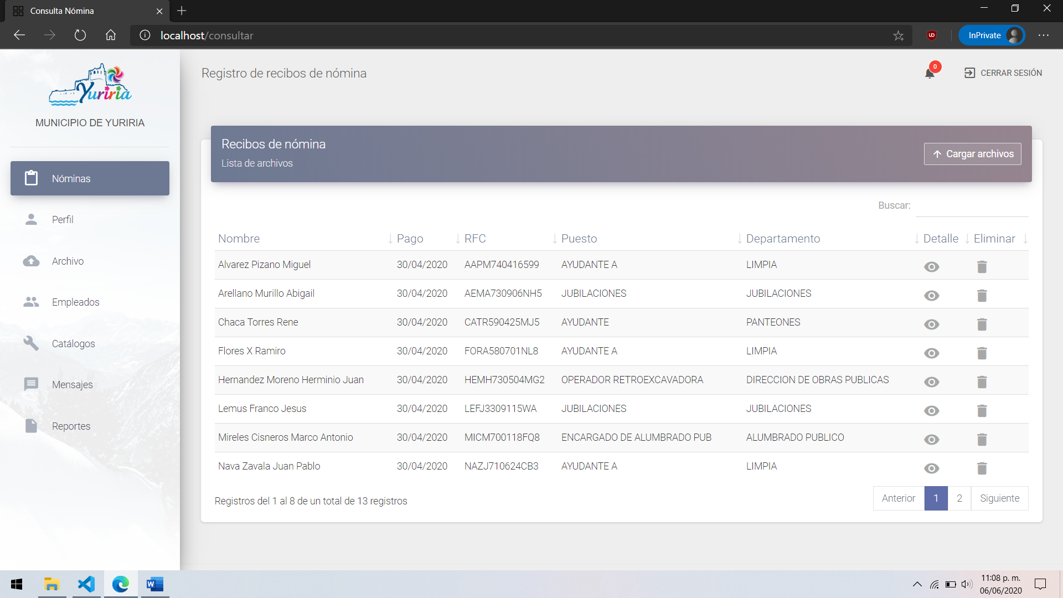
La opción detalle mostrará información del archivo seleccionado, donde podrás descargar el archivo de nómina:
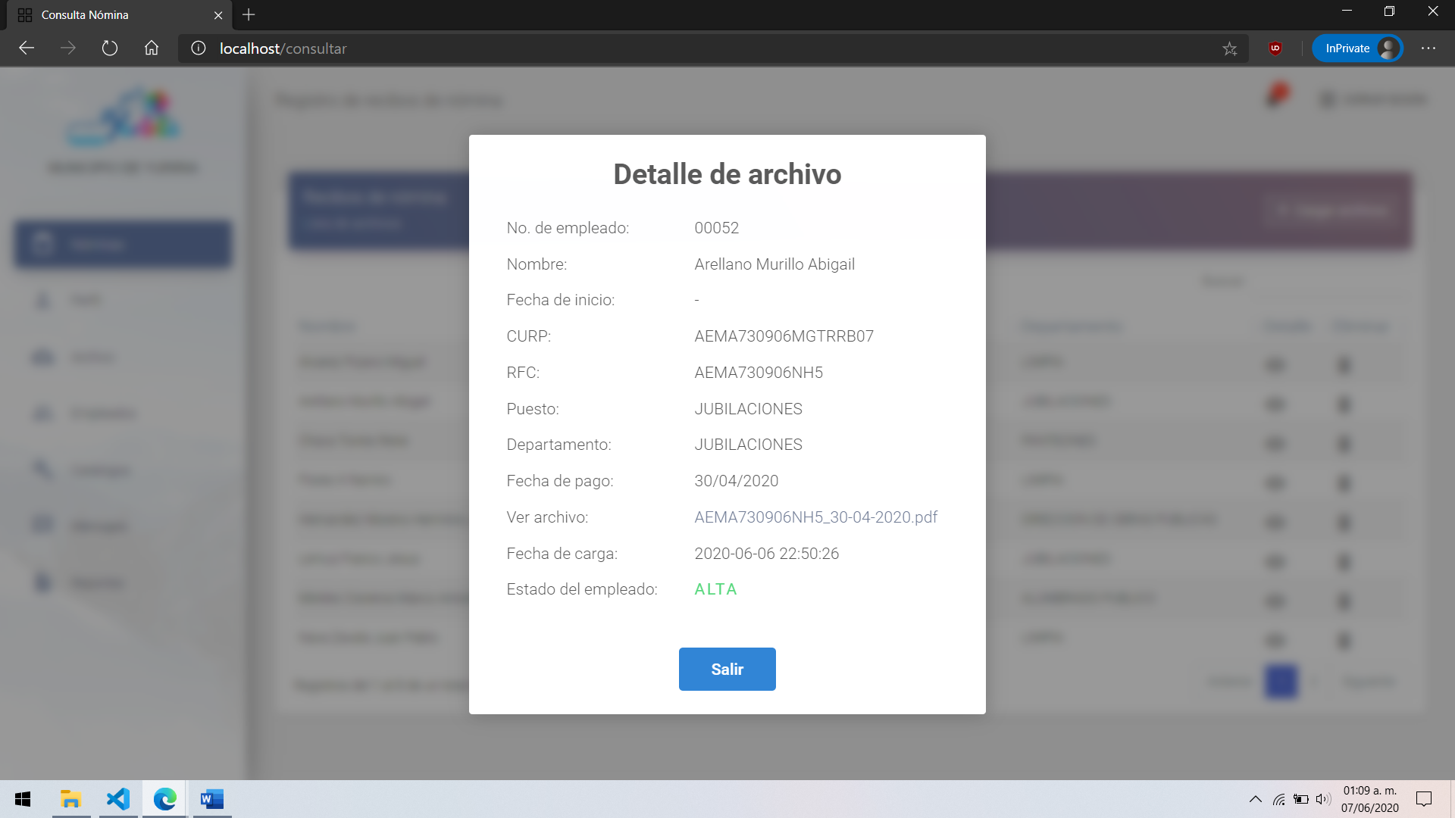

Para eliminar el registro de archivo seleccione la opción eliminar y confirme.
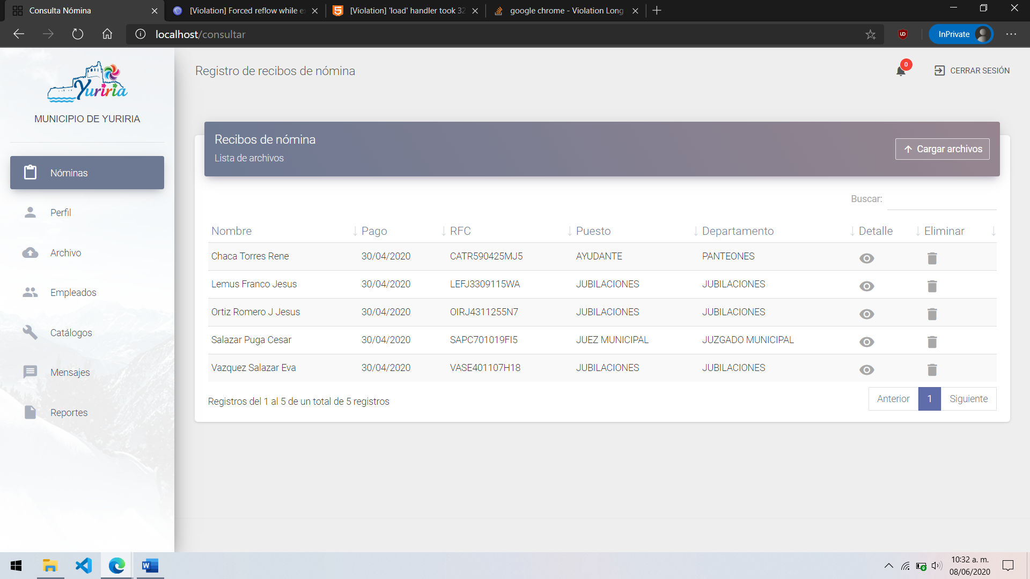

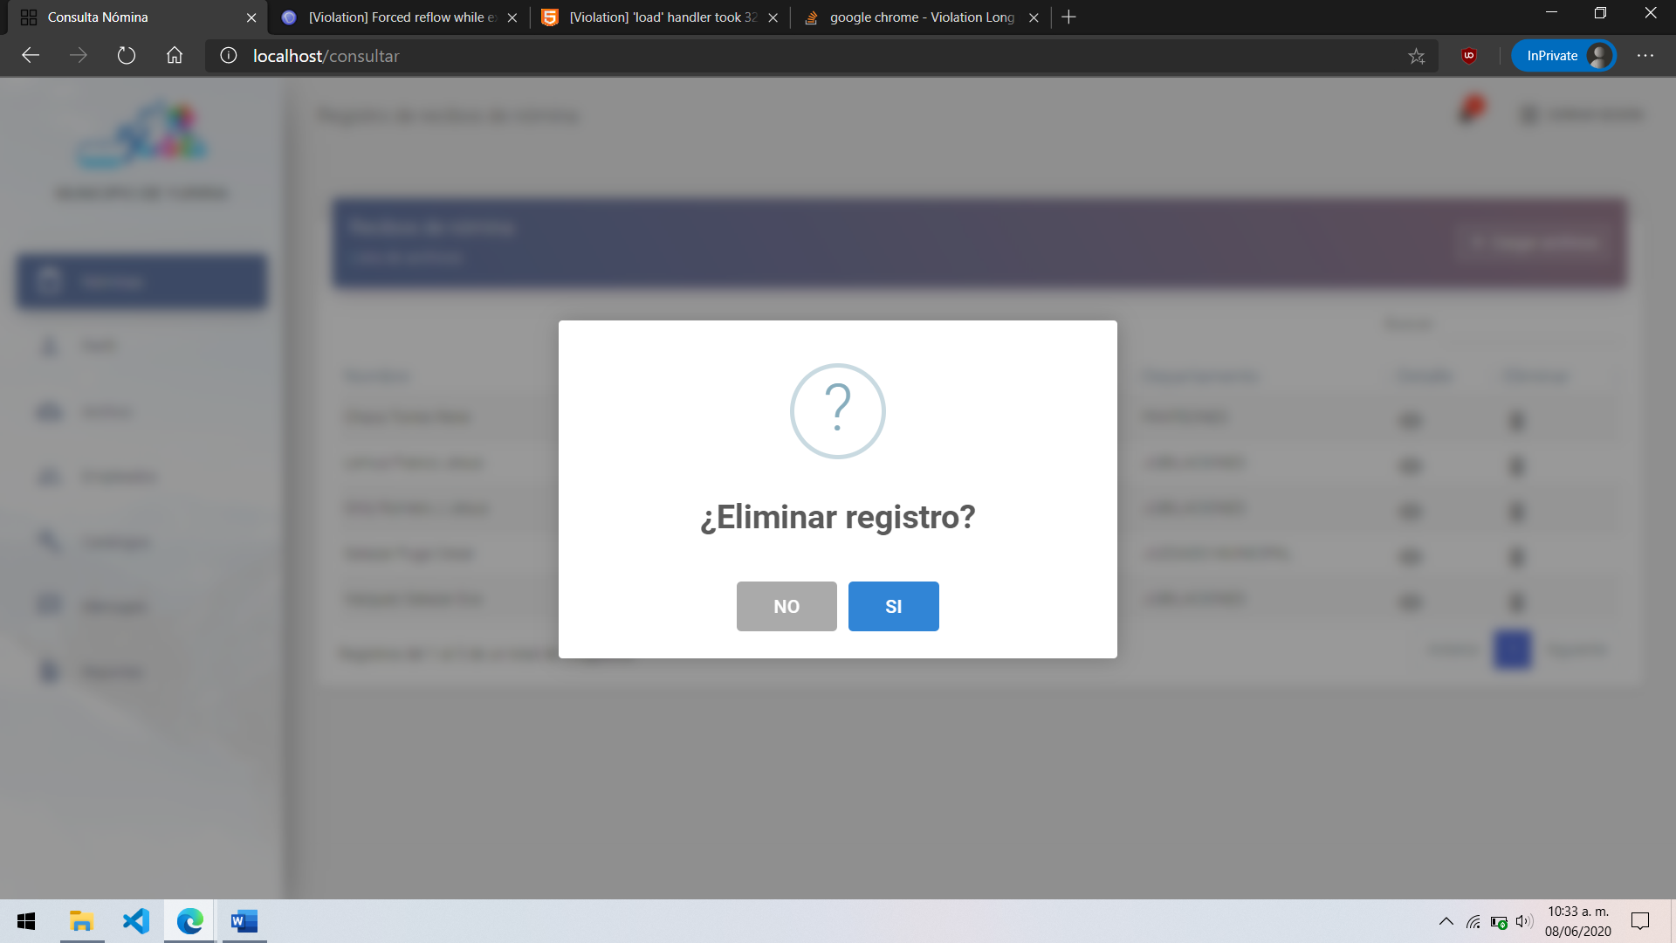

Cerrar sesión

Si deseas cerrar tu sesión actual, seleccione cerrar sesión en la parte superior derecha de la pantalla y confirme.
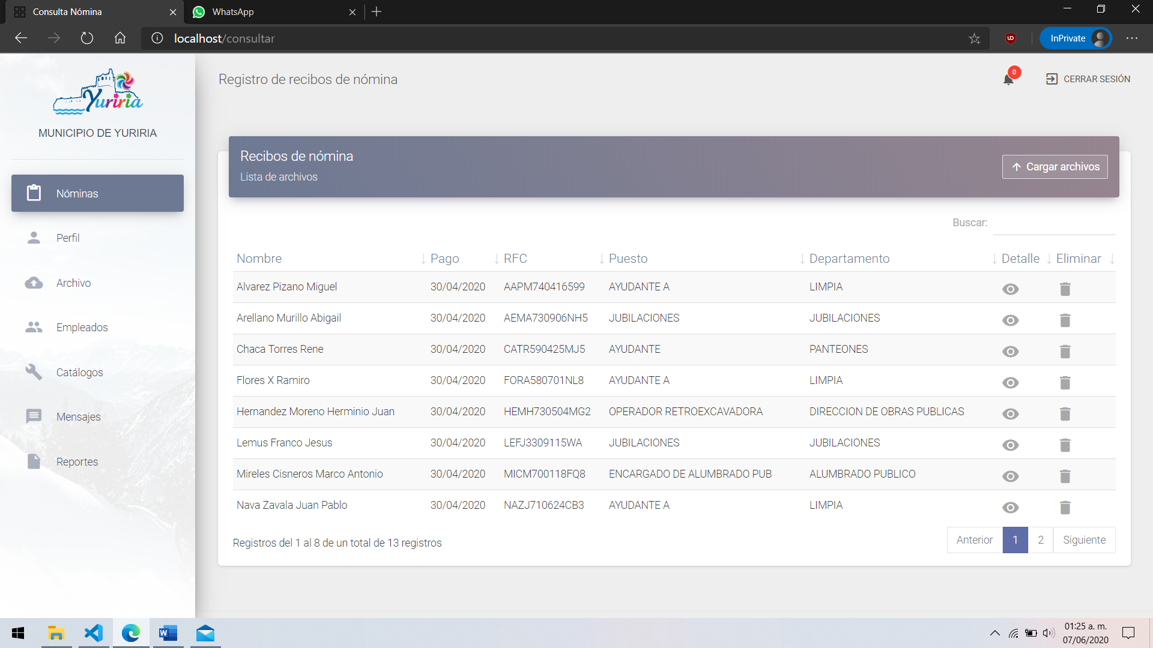

Gestionar información de empleados

Para poder revisar información del empleado diríjase a la sección Empleados, en ella se mostrarán los empleados registrados. La opción detalle mostrará la siguiente ventana donde se podrá visualizar por cada empleado información básica. Seleccione la opción VER MÁS para visualizar:
- Nóminas
- Beneficiarios
- Permisos con goce y sin goce de sueldo
- Movimientos
- Vacaciones
- Descuentos
- Pases de entrada y salida
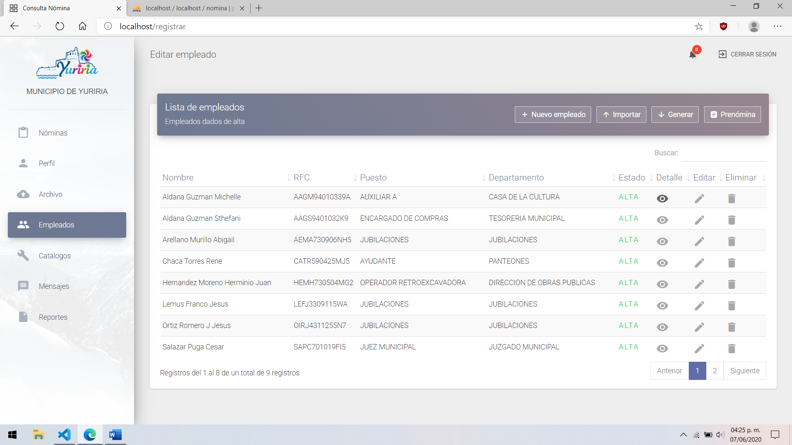

Podrá cambiar la foto de perfil del trabajador haciendo clic en la imagen:
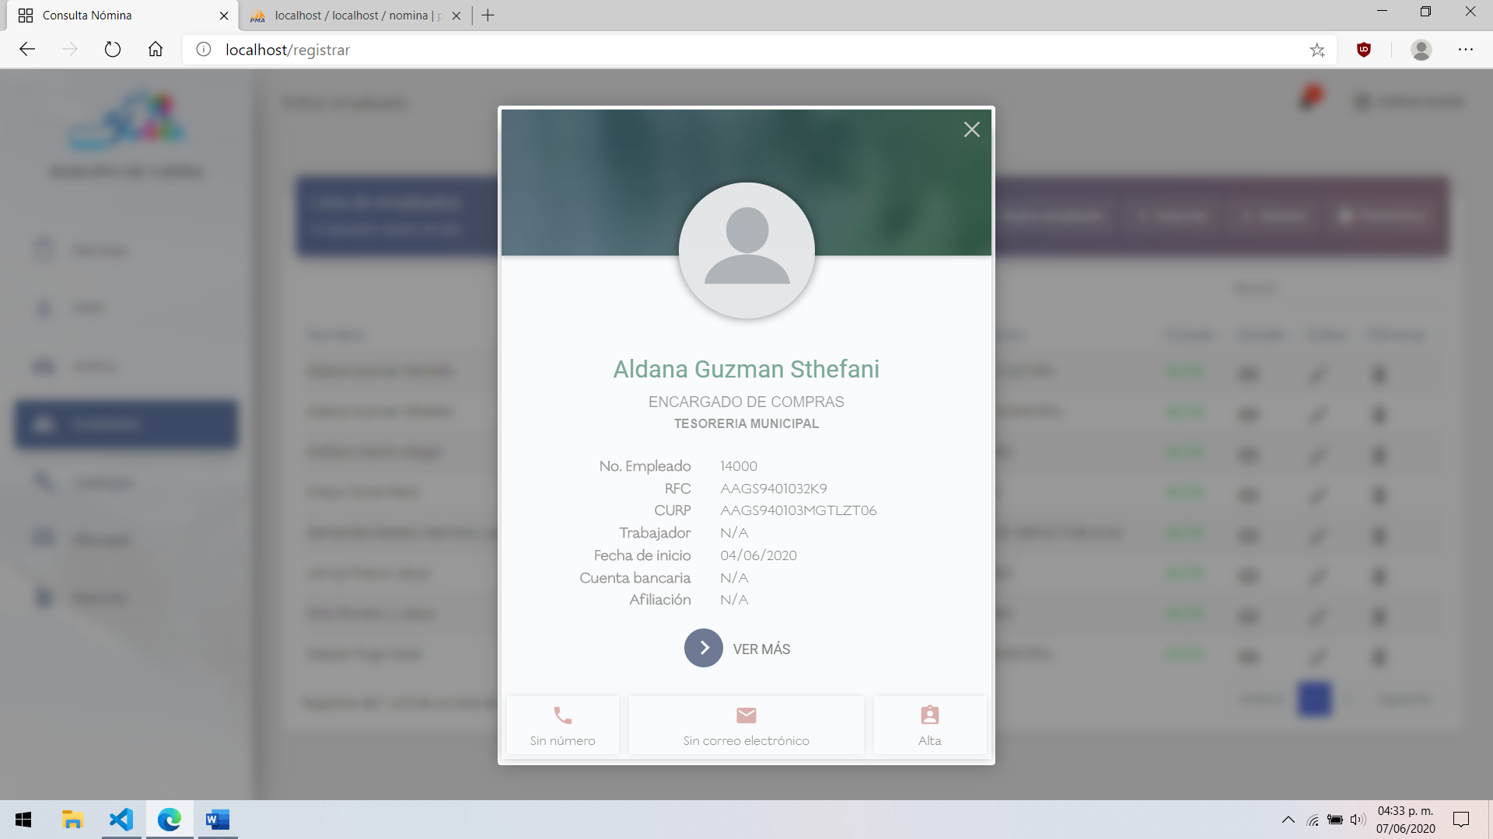

Baja y Reingreso

Para dar de baja un usuario seleccione la opción dar de baja dentro del apartado ver más.
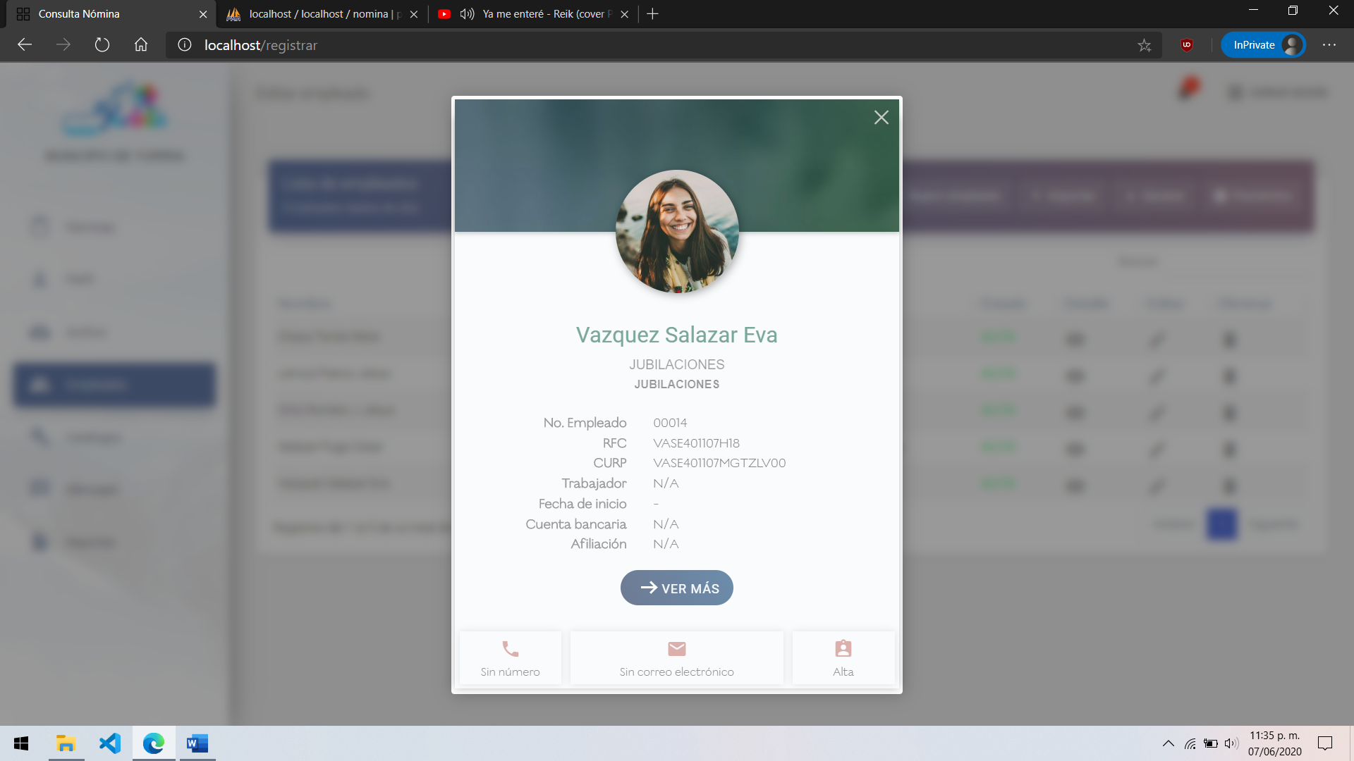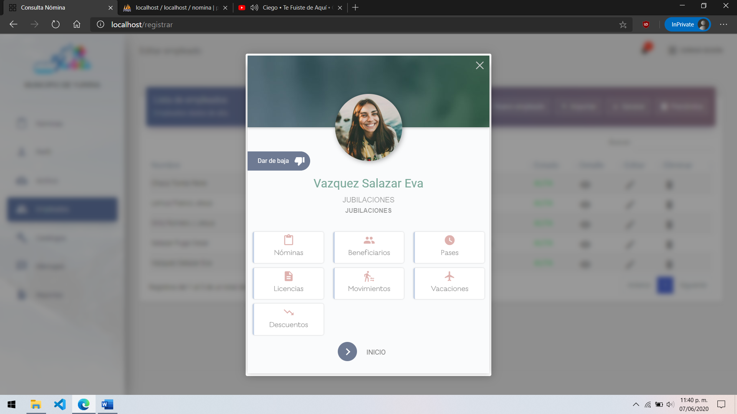
NOTA: La información del usuario dado de baja no será eliminada.

Al confirmar la baja se mostrará el siguiente mensaje donde seleccionarás si el empleado fue dado de baja en un periodo anterior, lo cual, al realizar la prenómina tendrá como valor 0 en los días a pagar.
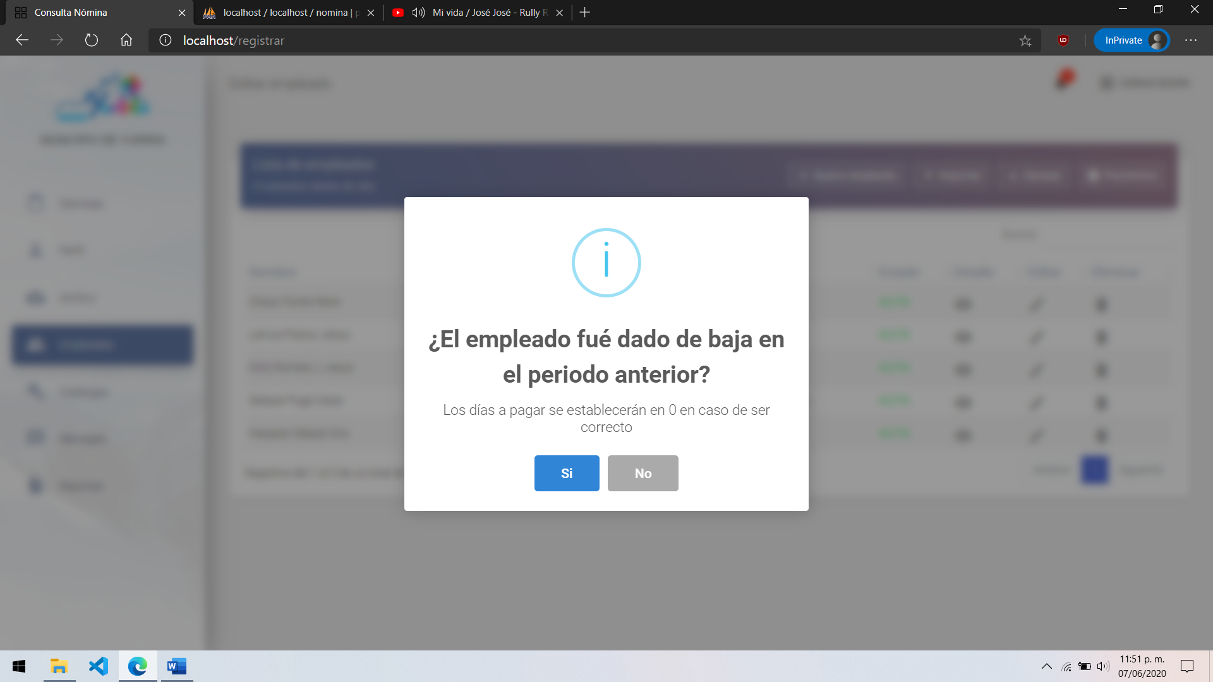

Mensajería

En la sección de Mensajes podrás ver los mensajes recibidos por los empleados, así mismo se podrán filtrar por:
- RFC de empleado
- Nombre de empleado
- Fecha del mensaje
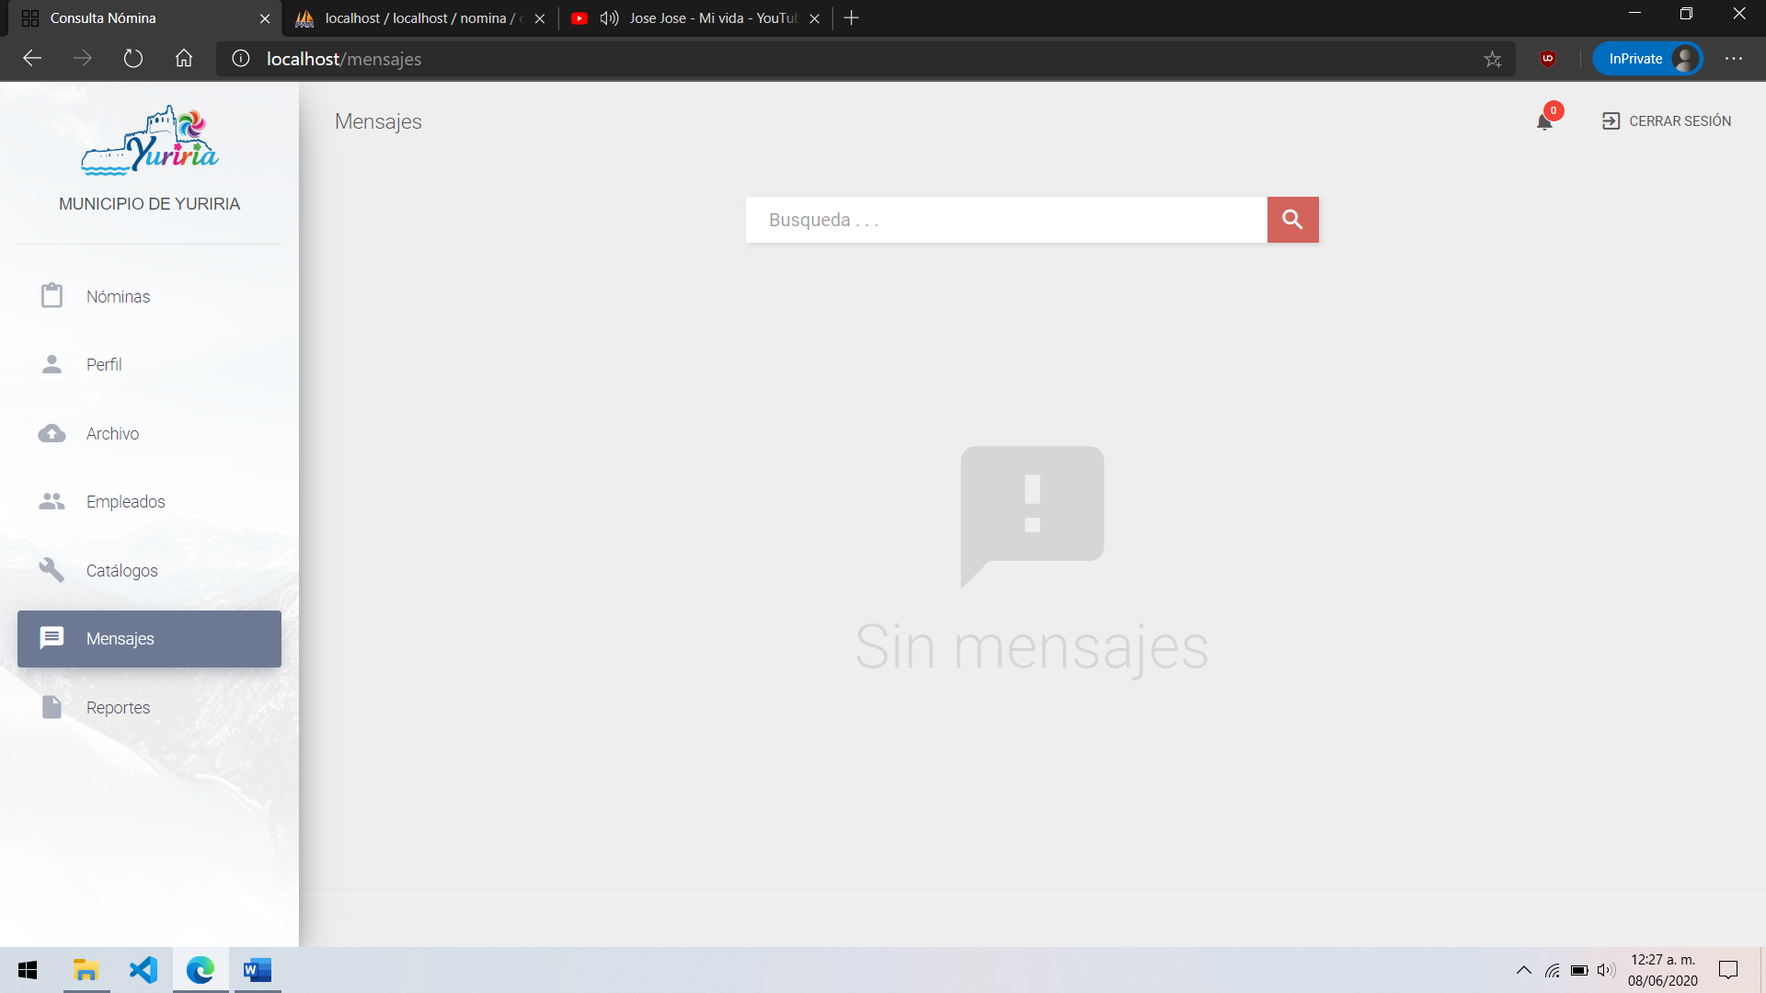
Dentro de cada chat podrá enviar una o varias respuestas:
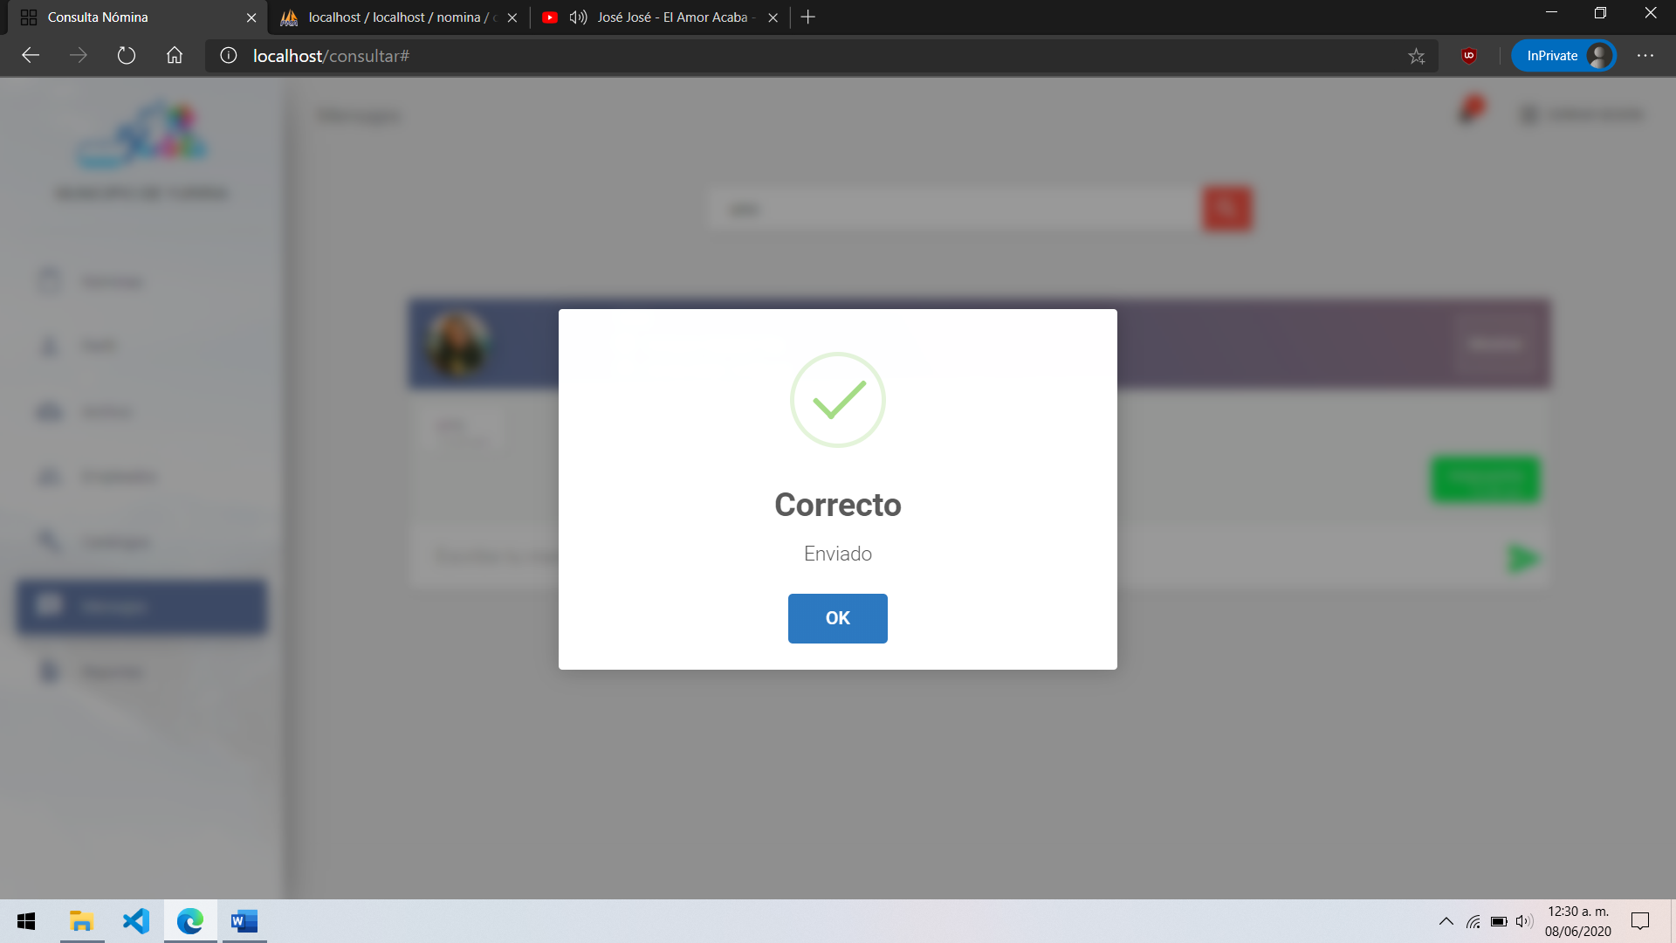

Reporte de usuario

Podrás generar reporte de todos los usuarios seleccionando todos los empleados y si se desea filtrar por puesto y departamento:
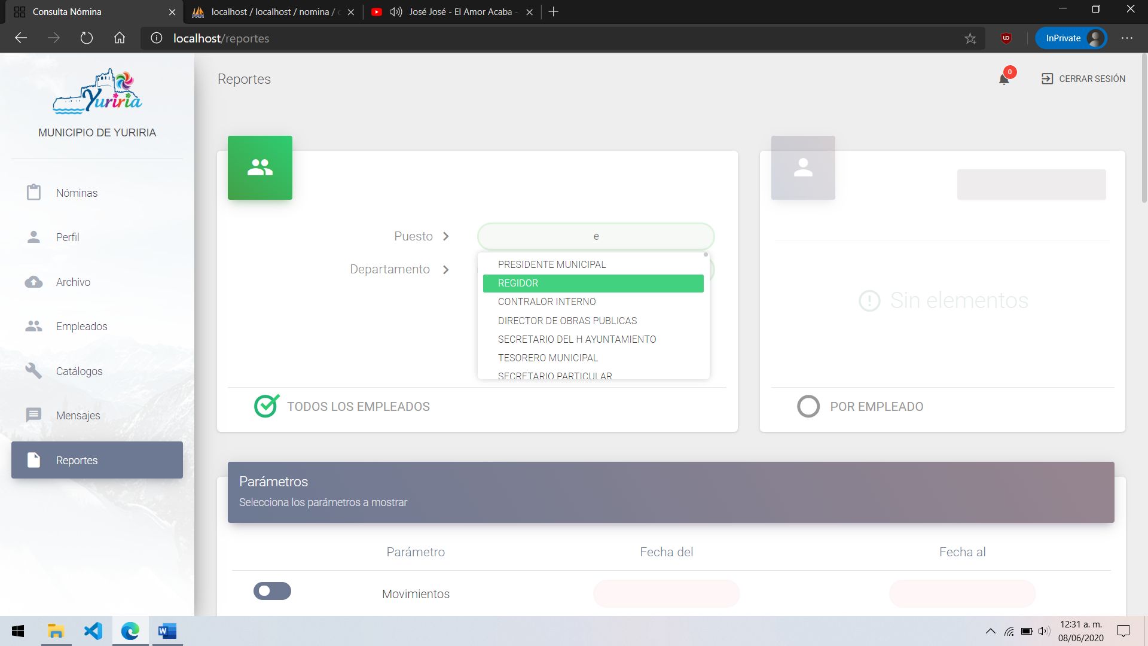

Para seleccionar empleados específicos se deberá marcar la opción por empleado:
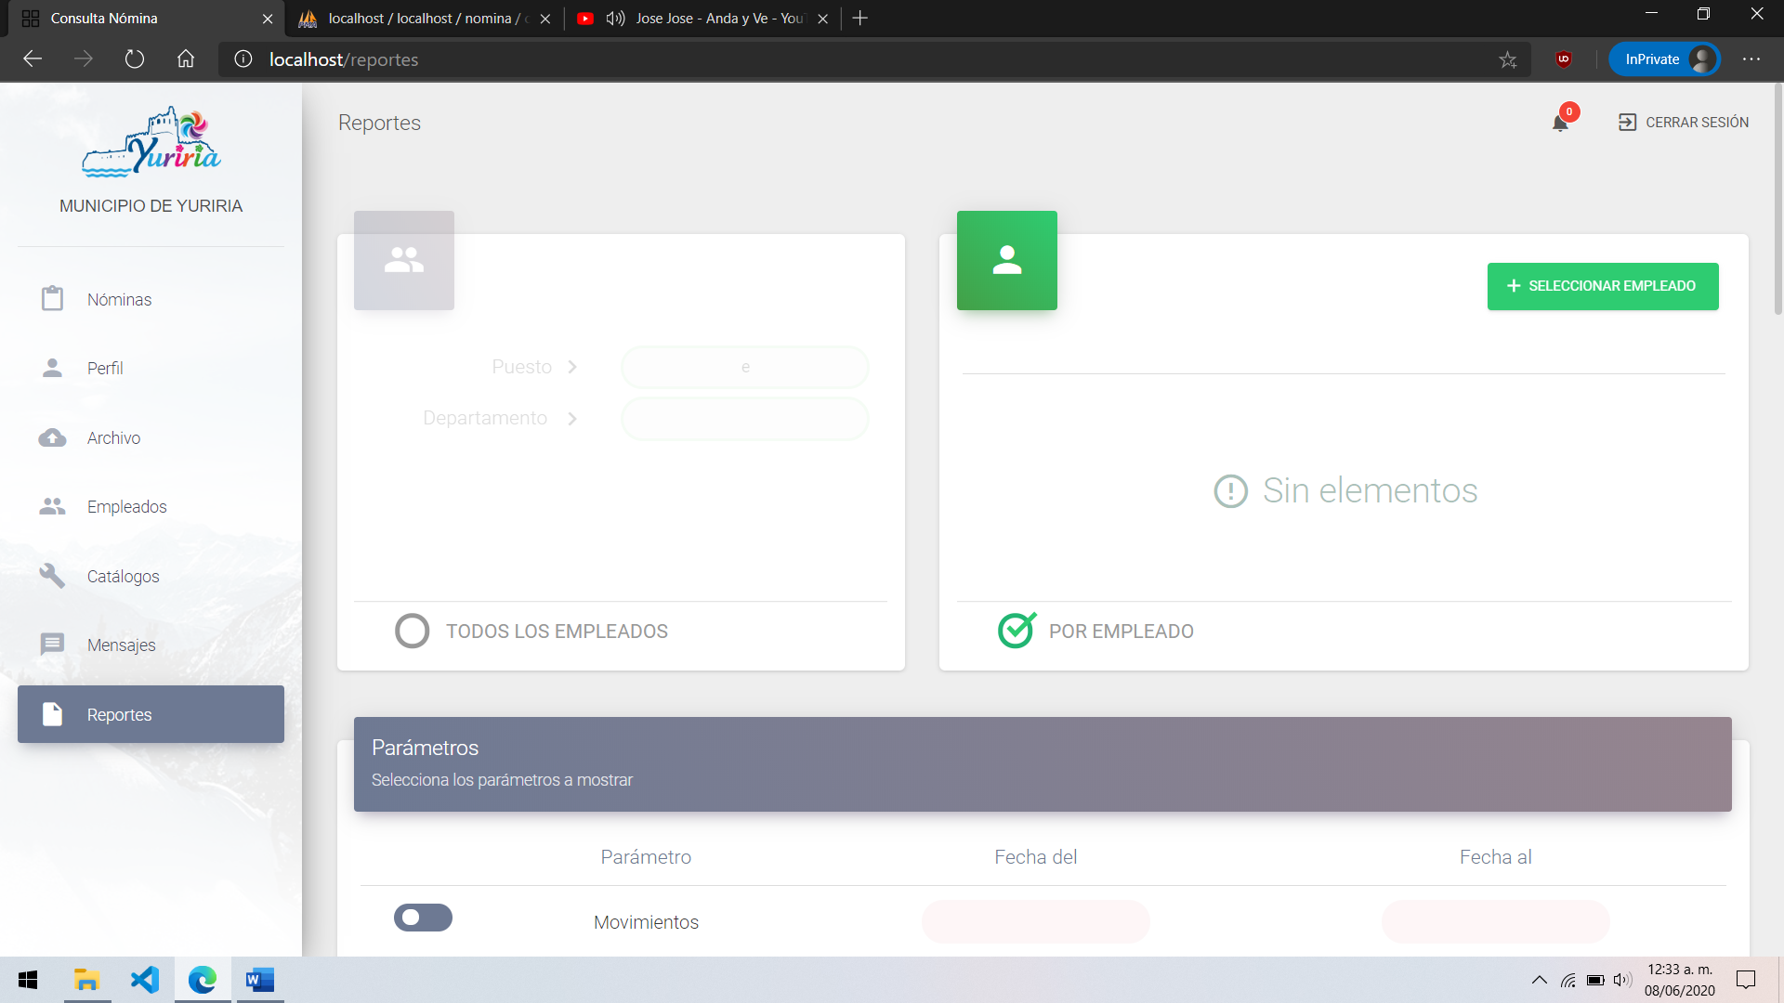

Una vez presionado el botón seleccionar empleado te pedirá ingresar el RFC de empleado para continuar. Para añadir otro empleado a la lista es necesario repetir la misma acción:
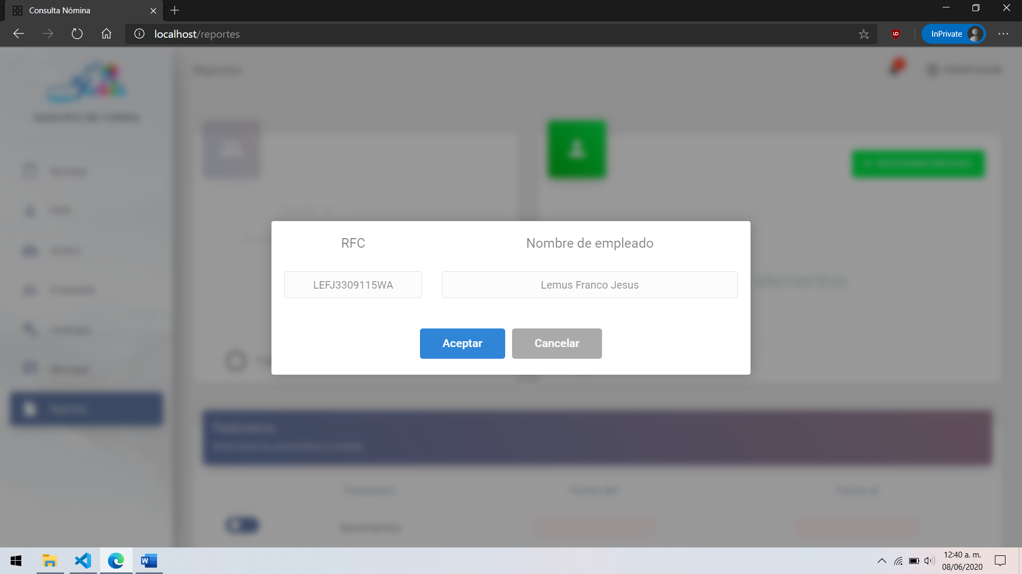
El siguiente paso es seleccionar los parámetros a mostrar en el reporte, para ello basta con marcar dichos parámetros e ingresar el periodo en el cual se desea obtener la información:
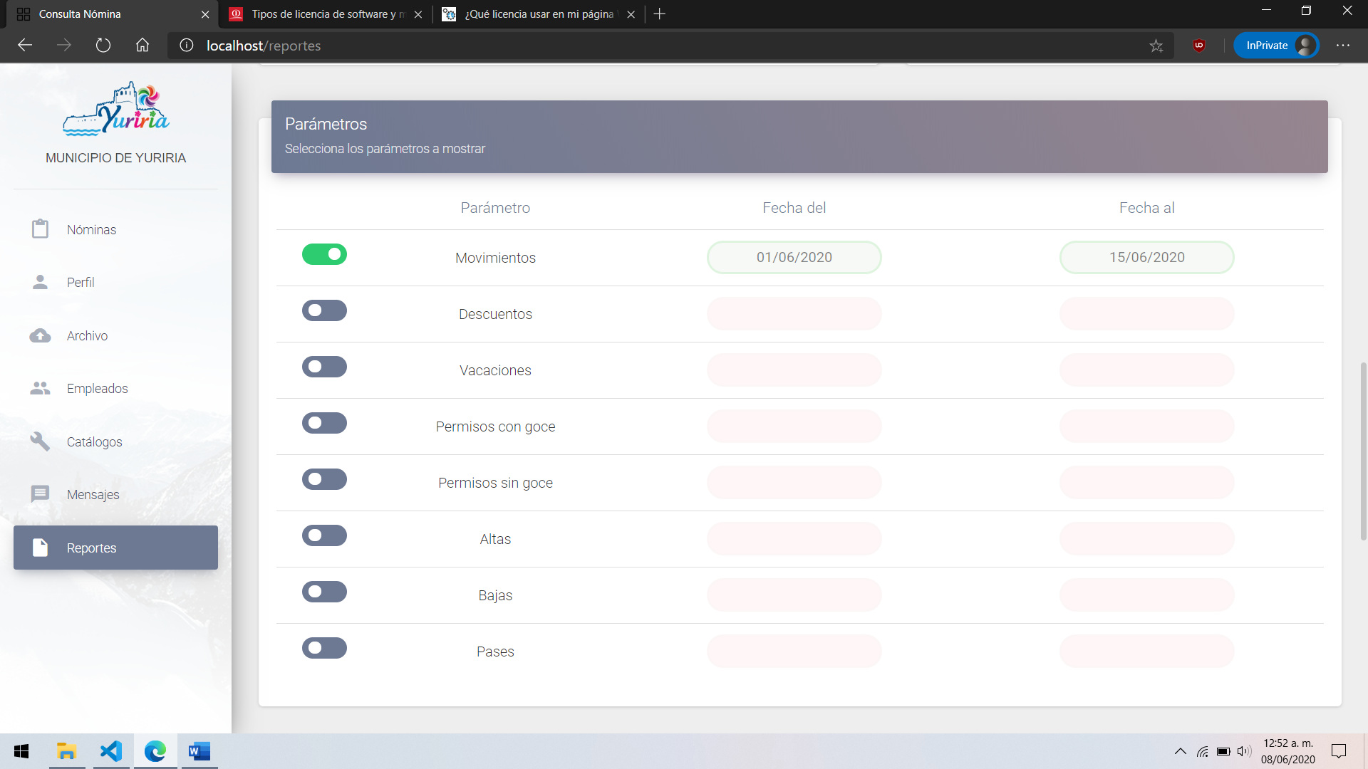

Para aplicar el periodo a todos los parámetros marque la opción aplicar a todo:
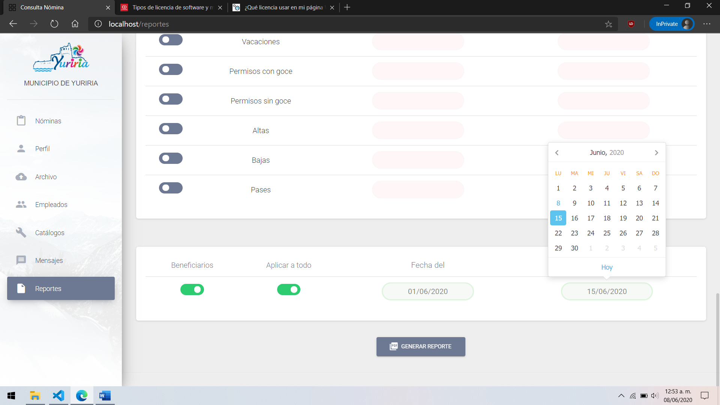
Para finalizar de clic en generar reporte y espere para obtener el archivo en formato PDF en caso de reportes por empleado o en formato XLSX en caso de reportes de todos los empleados.

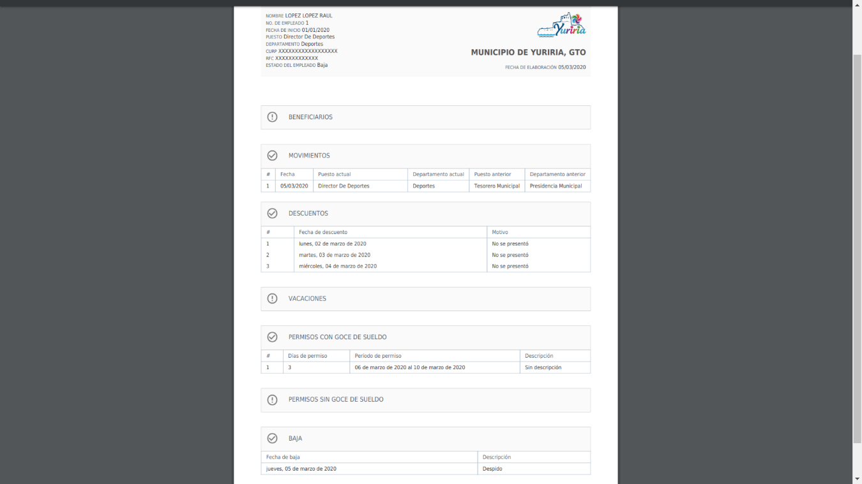

NOTA: En caso de no generar el archivo PDF recuerde habilitar las ventanas emergentes para www.consultanomina.com

Recibos de nómina y beneficiarios

Para ver los recibos de nómina deberás dirigirte a la sección Empleados, seleccionar el empleado, hacer clic en detalle, en la sección VER MÁS seleccione nóminas:
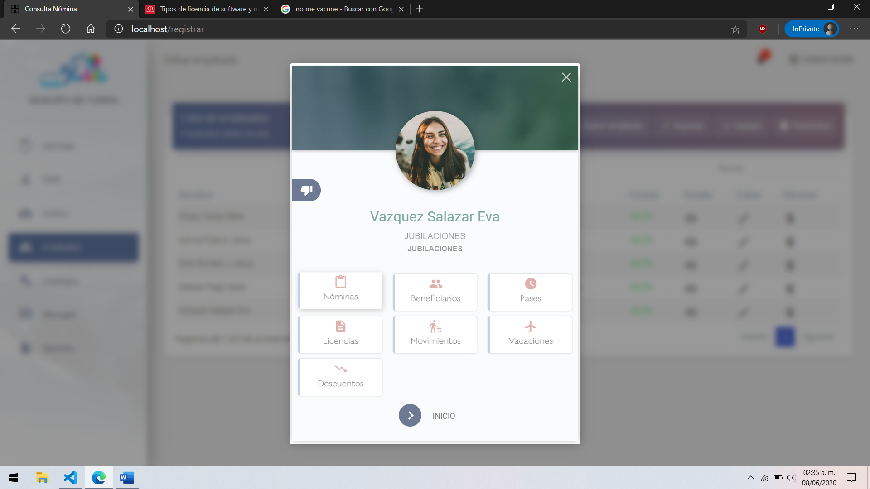

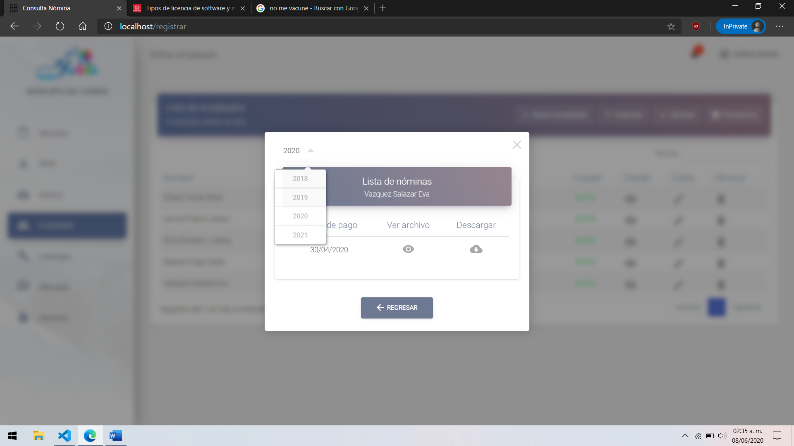

Si se desea visualizar los beneficiaros seleccione ahora beneficiarios:

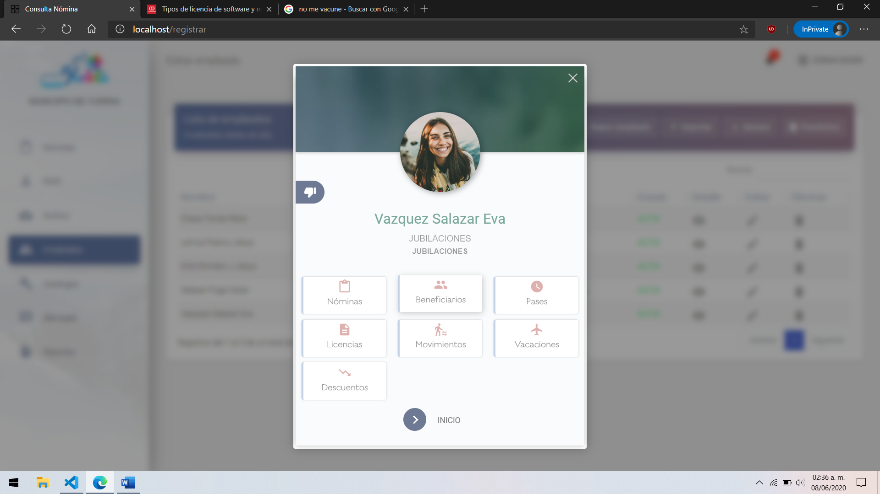
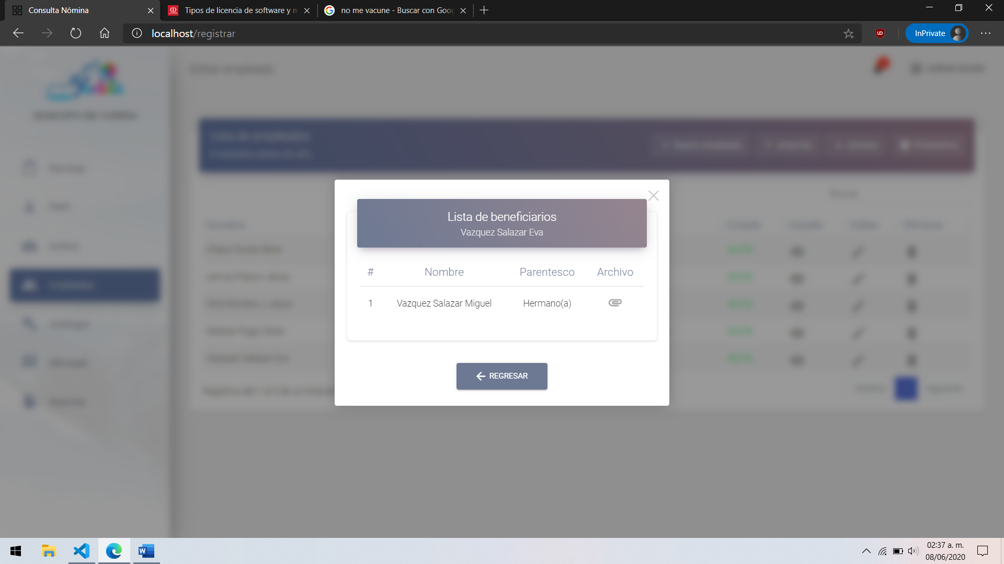

Movimientos del empleado

Para registrar el movimiento del empleado seleccione movimientos dentro del detalle del empleado en la sección Empleados:
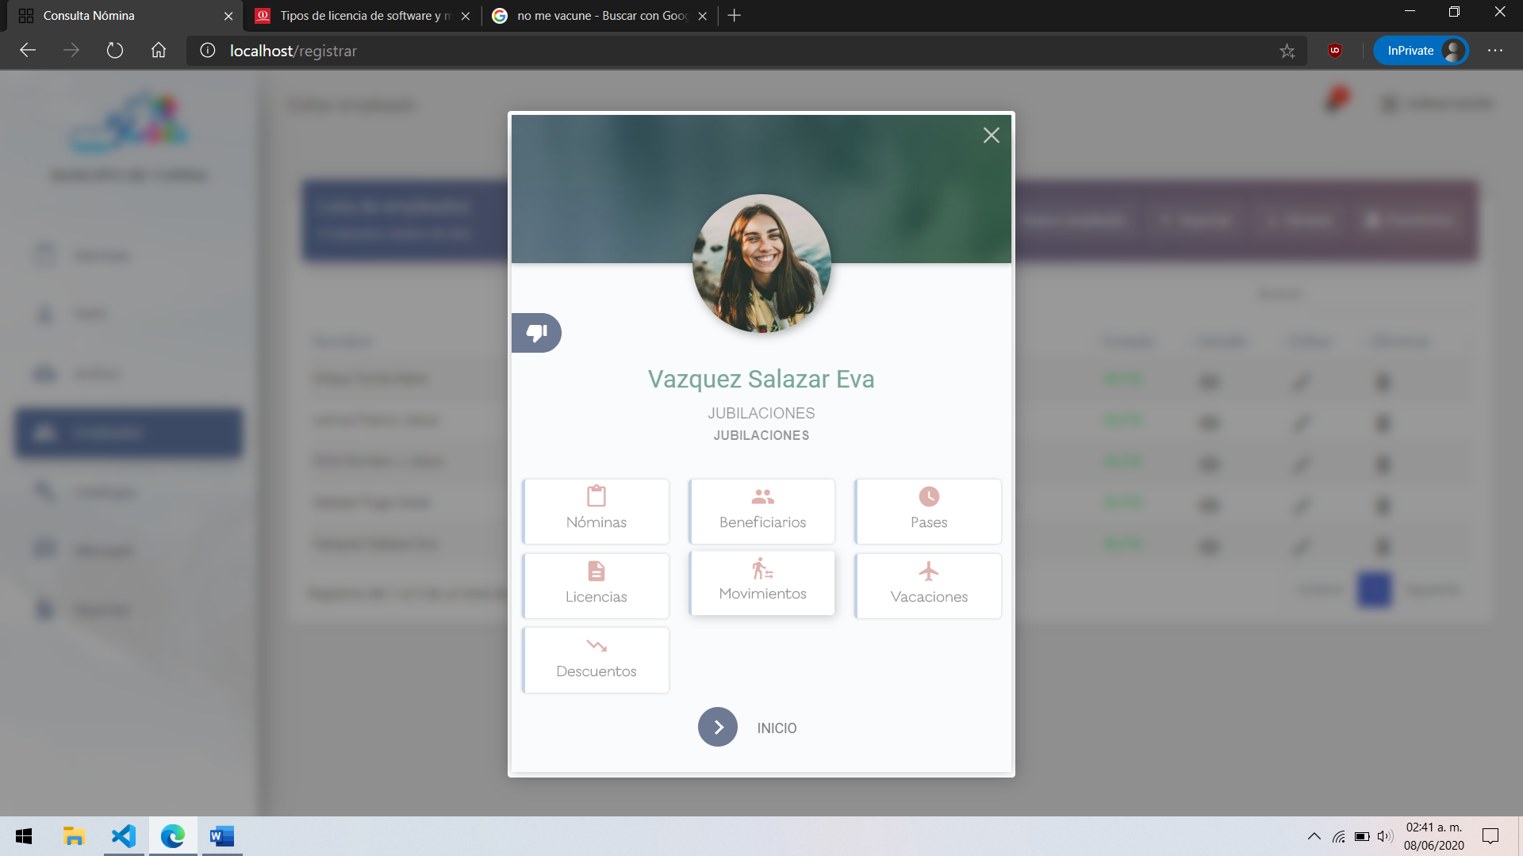

Tendrá que registrar la fecha de movimiento, nuevo puesto y departamento. Deberá asegurarse de cargar todos los puestos y departamentos antes de continuar, de lo contrario no podrá realizar el movimiento.

Al finalizar se generará un formato de movimiento en formato xlsx con la siguiente información:
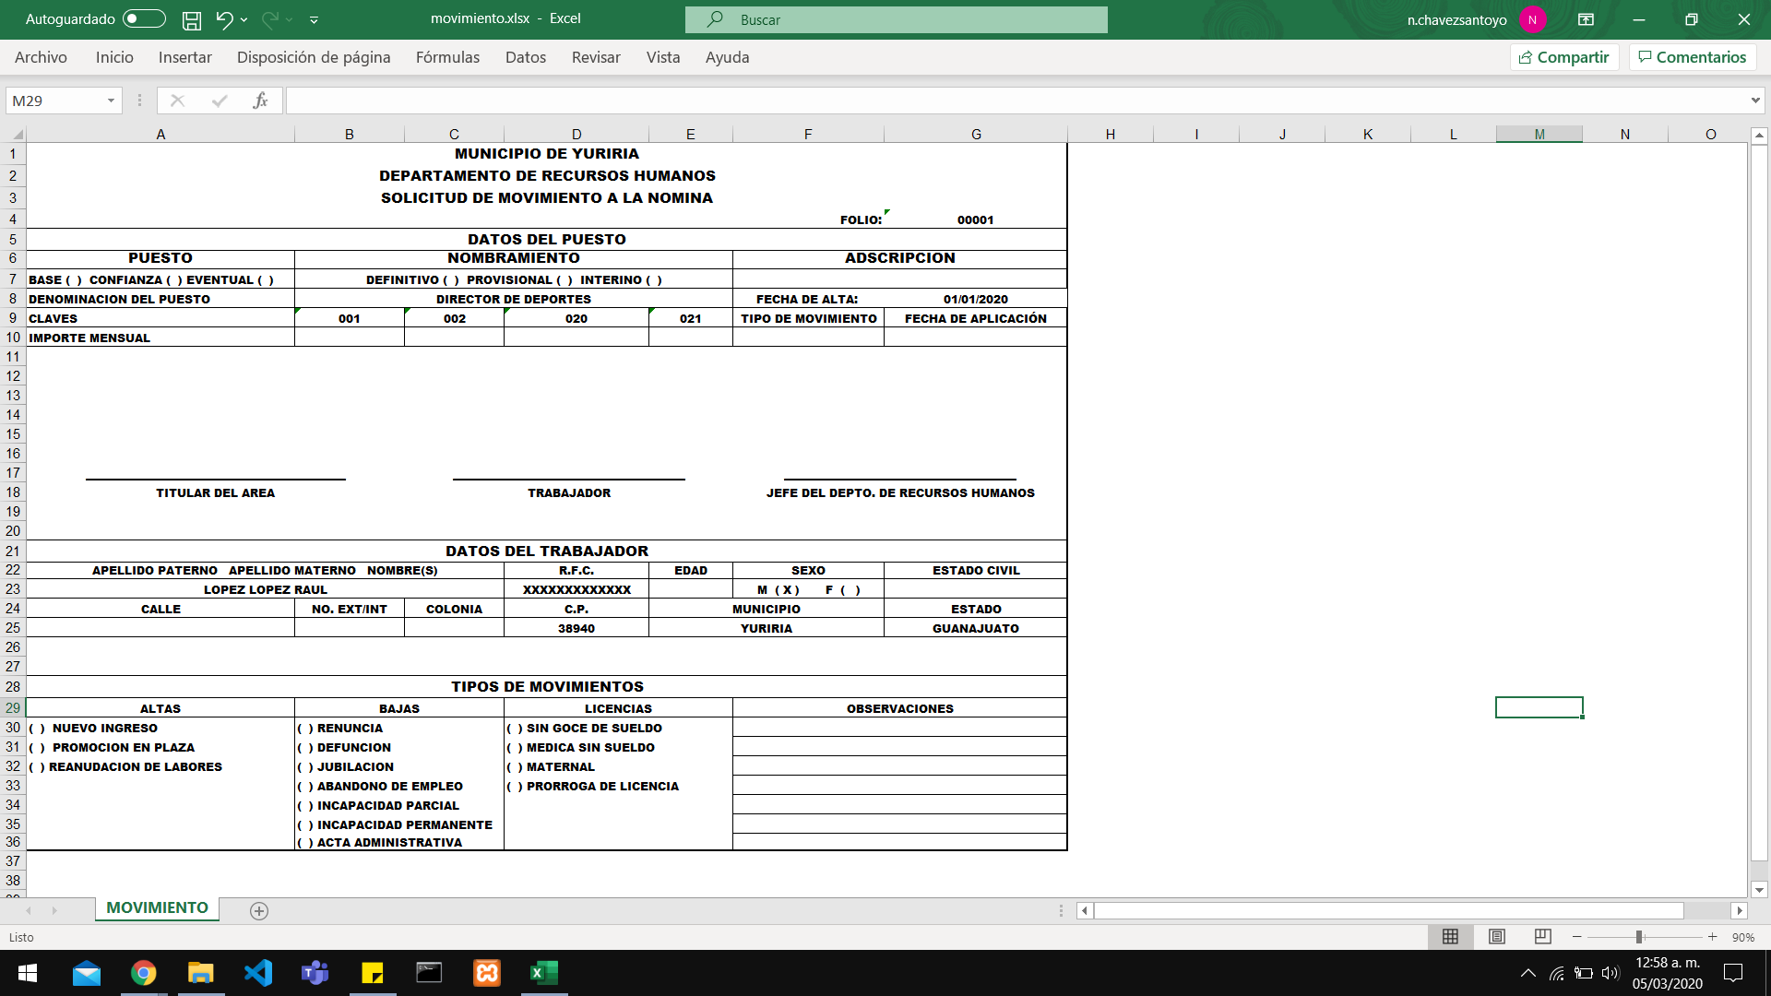

Descuentos

Para el registro de un nuevo descuento seleccione el detalle del empleado, ahora en VER MÁS:
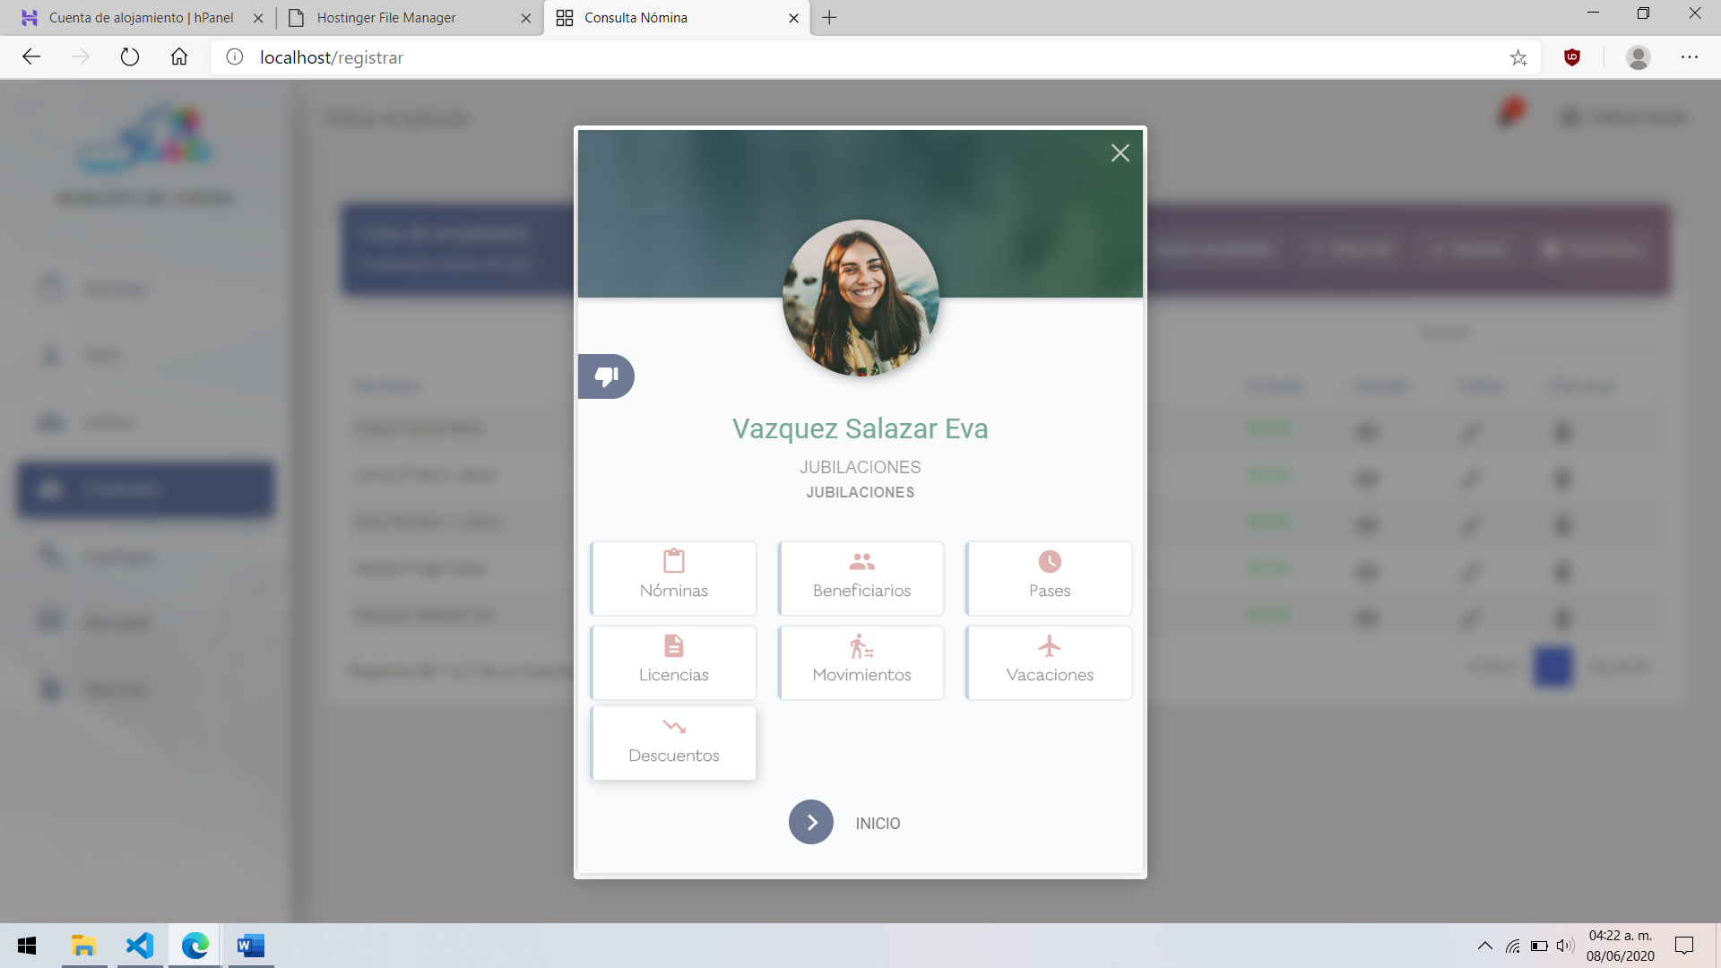

Ahora realice el descuento seleccionando los días dentro del calendario que se muestra en la ventana y complete el motivo de dicho descuento:
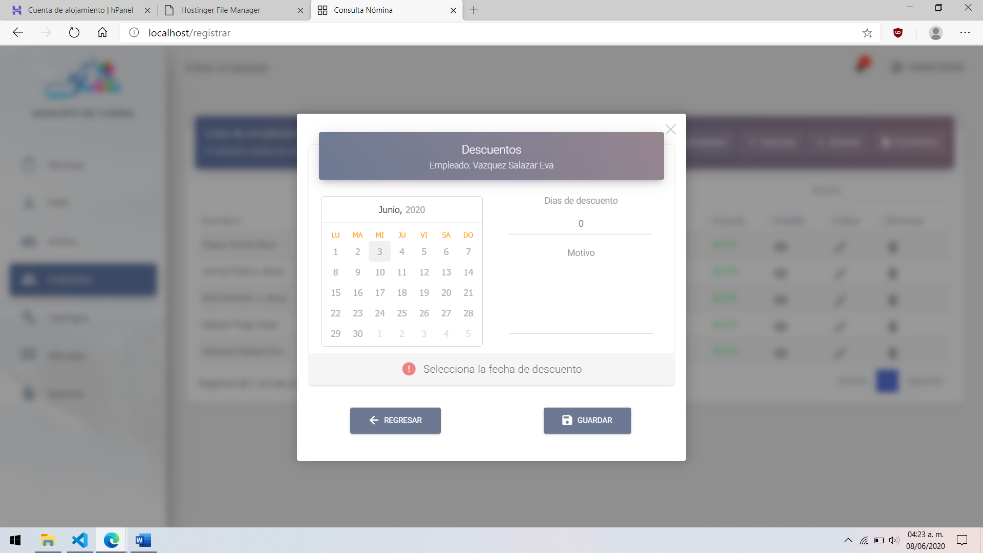
NOTA: El motivo será registrado para los días seleccionados, si el motivo es diferente en cada caso, realice un descuento por separado.

Vacaciones

Para el registro de vacaciones de empleado valla a la sección Empleados, en VER MÁS:
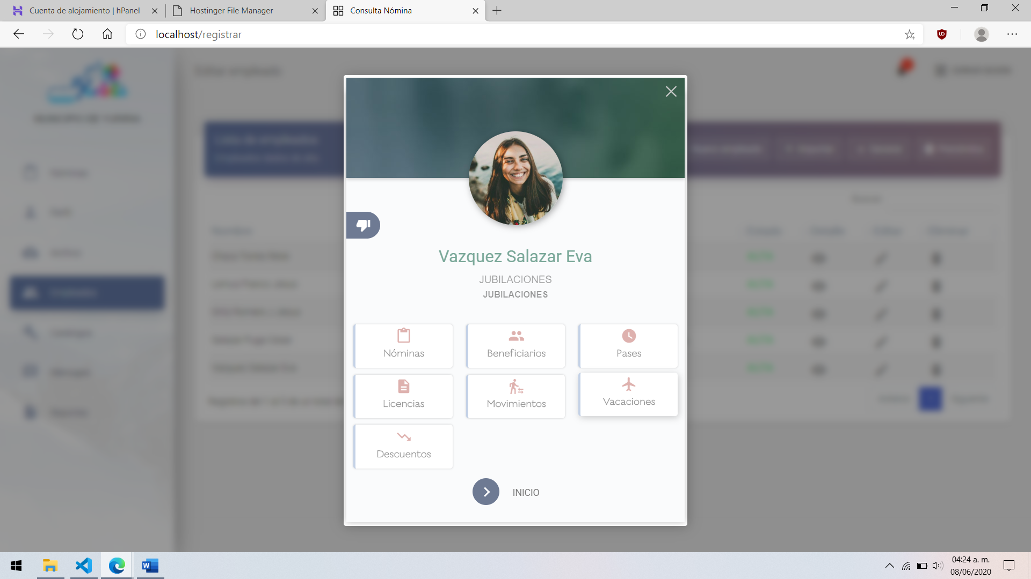

Se mostrará el siguiente formulario, complete los campos para finalizar:
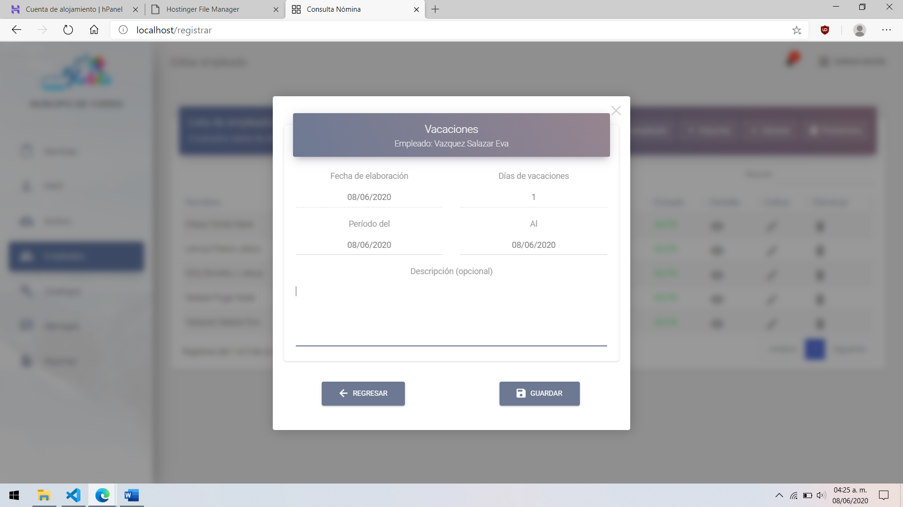

Licencias

Para el registro de una licencia seleccione detalle dentro de la sección Empleados, ahora VER MÁS:
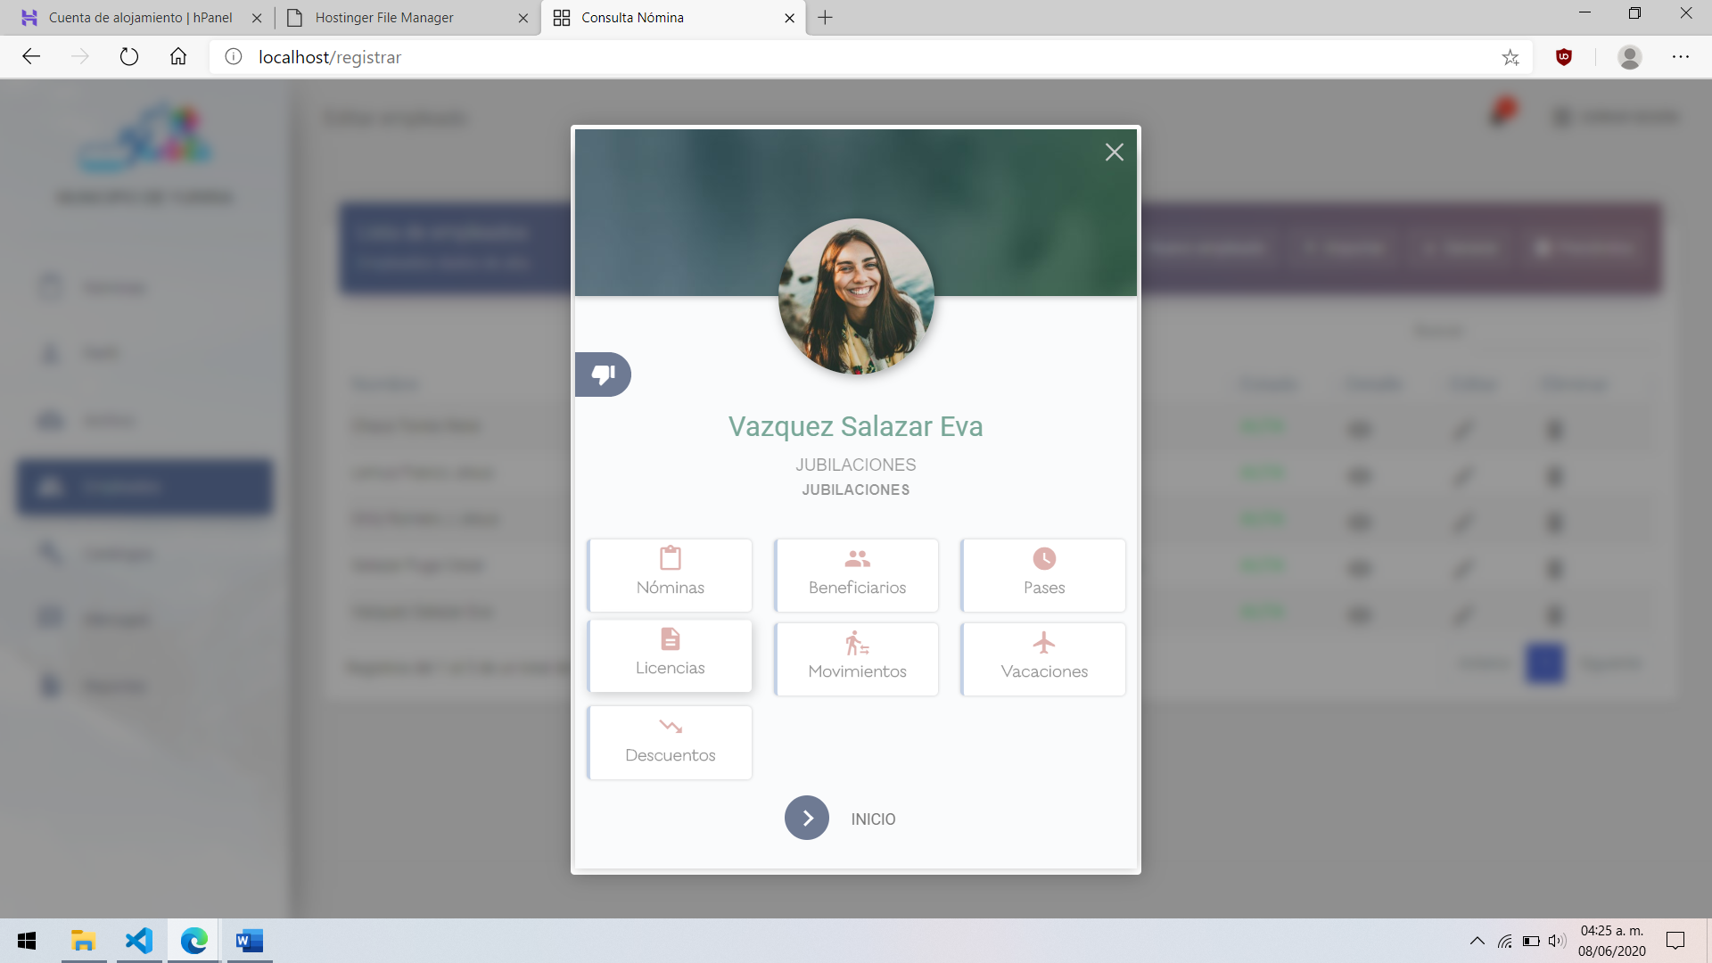

Para continuar complete el formulario: seleccione el tipo de permiso, en caso de ser permiso materno márquelo:
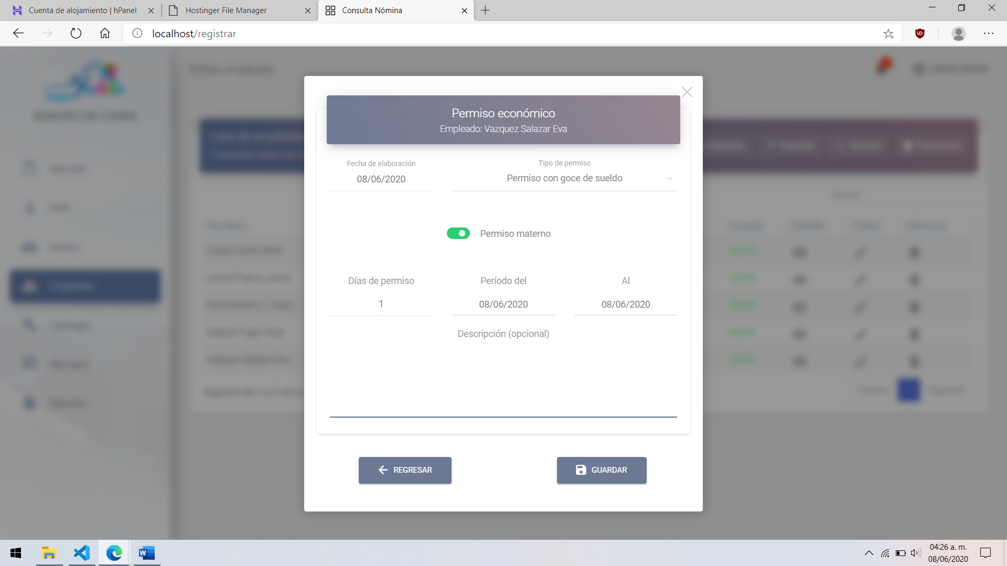

Una vez completado el formulario se mostrarán todos sus registros. Podrá cambiar entre permisos con goce o sin goce de sueldo y año de registro. Para más detalle del descuento, selecciónelo y haga clic en detalle:

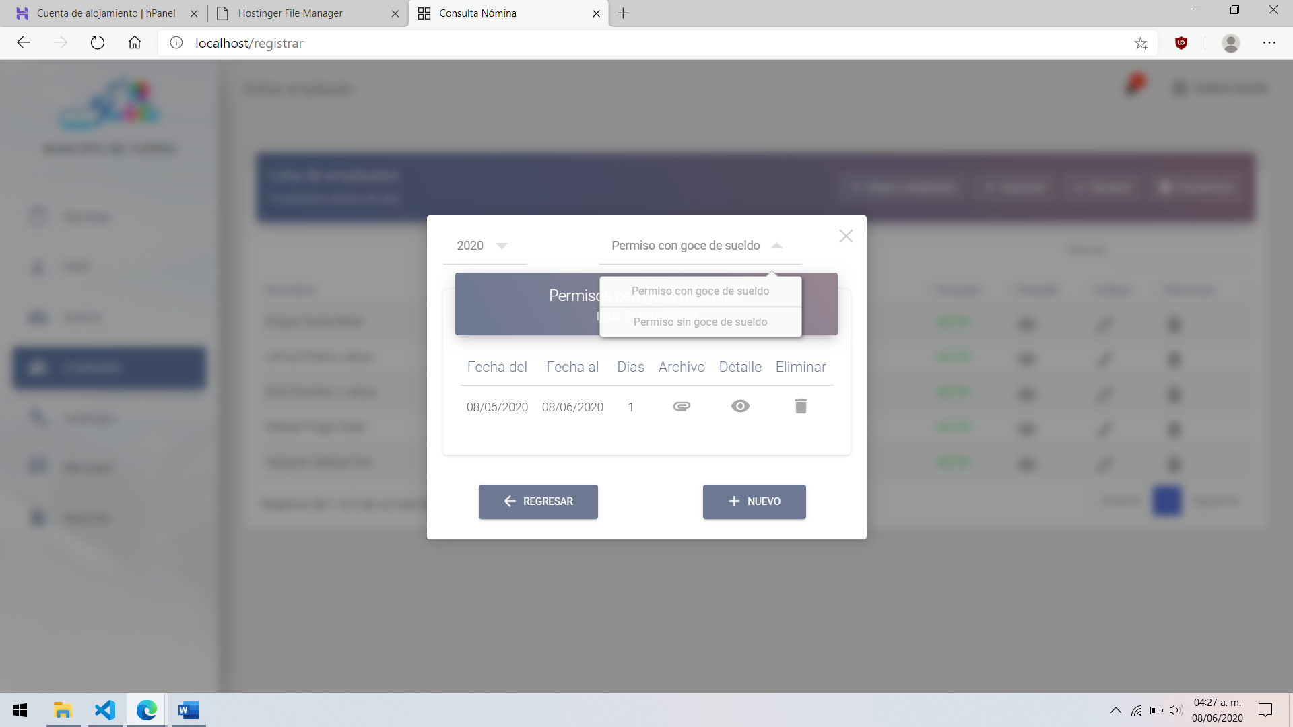

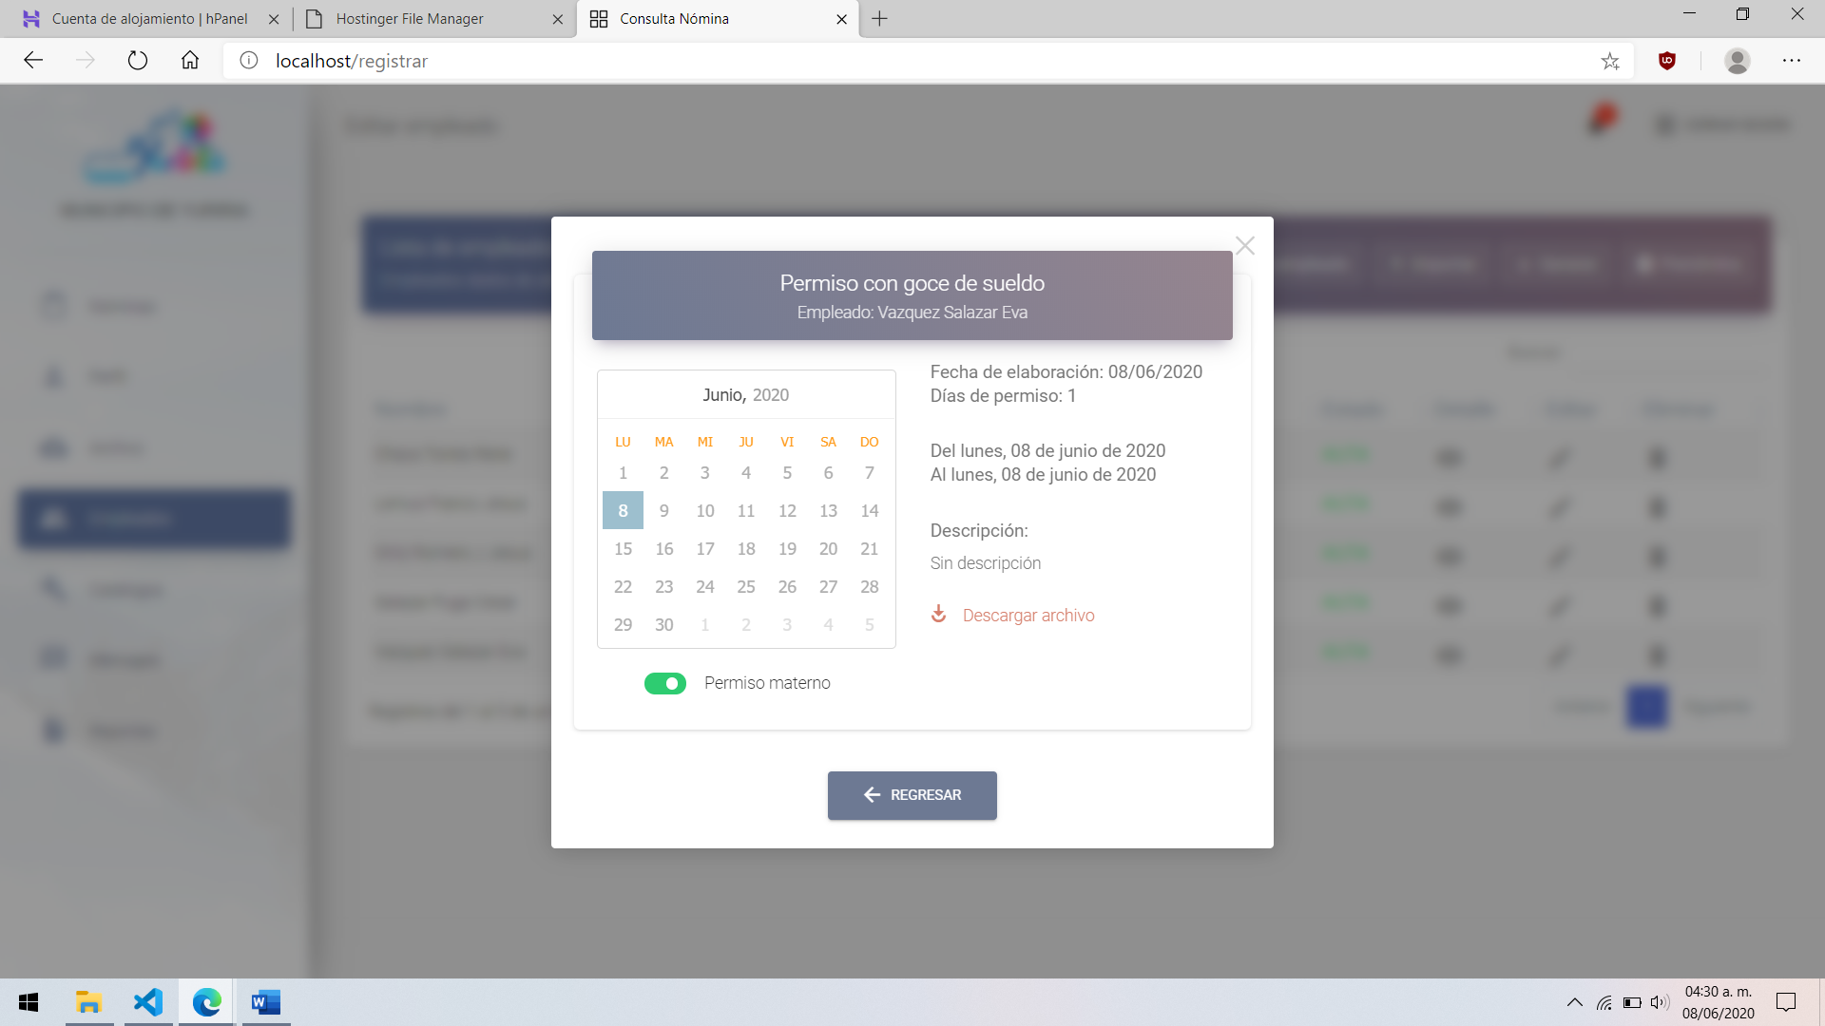

Carga de archivos

El sistema contará con la opción de carga de archivos en las siguientes secciones:
- Pases
- Movimientos
- Licencias
- Vacaciones
- Descuentos
- Empleado
Para ello en detalle del empleado en la parte de VER MÁS podrá visualizar los registros, cada uno contará con la opción de carga de archivo:
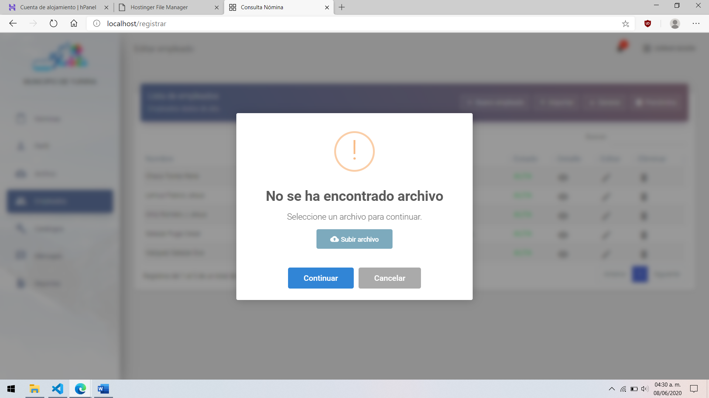

Nuevo empleado

Para añadir un nuevo empleado diríjase a la sección Empleados, dé clic en el botón nuevo empleado
y complete el formulario.
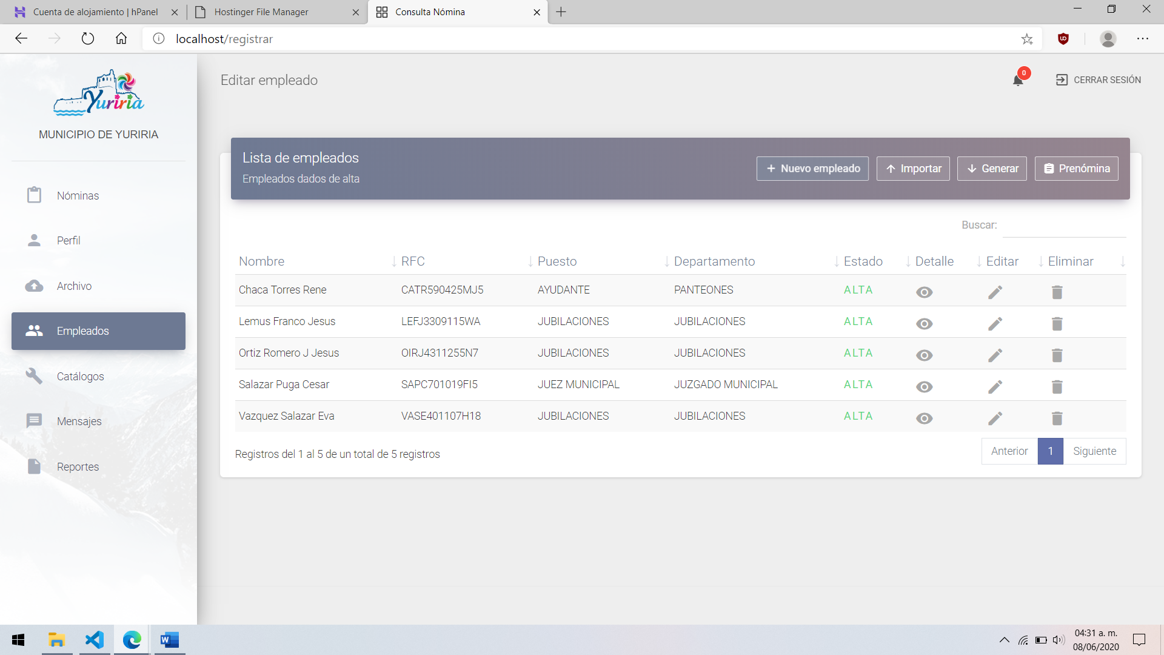
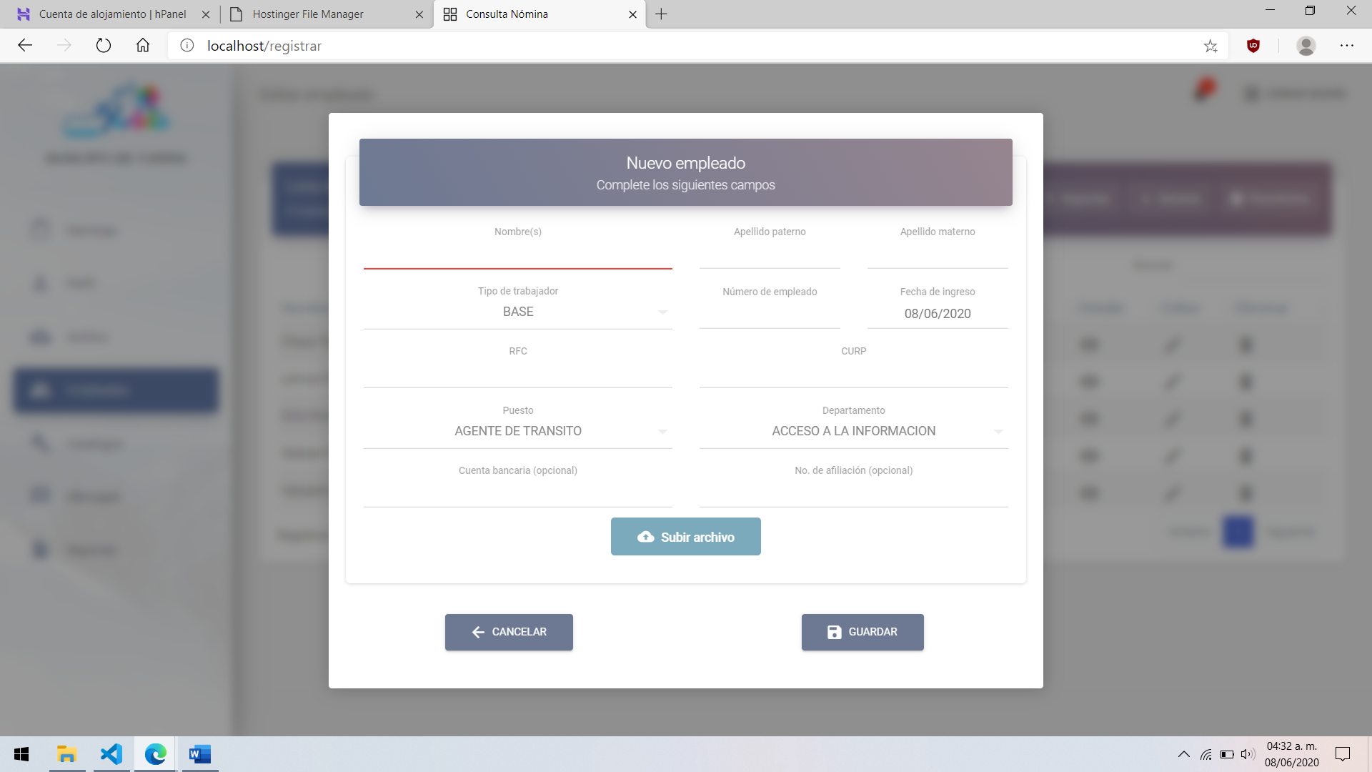
NOTA: Asegúrese de haber cargado los puestos y departamentos antes de agregar cualquier empleado.
Podrá importar datos desde un archivo de Excel siguiendo el formato de la siguiente plantilla, en donde los datos vacíos son opcionales, podrá volver a cargar la plantilla con los datos de empleados, en caso de existir la información del empleado será actualizada.
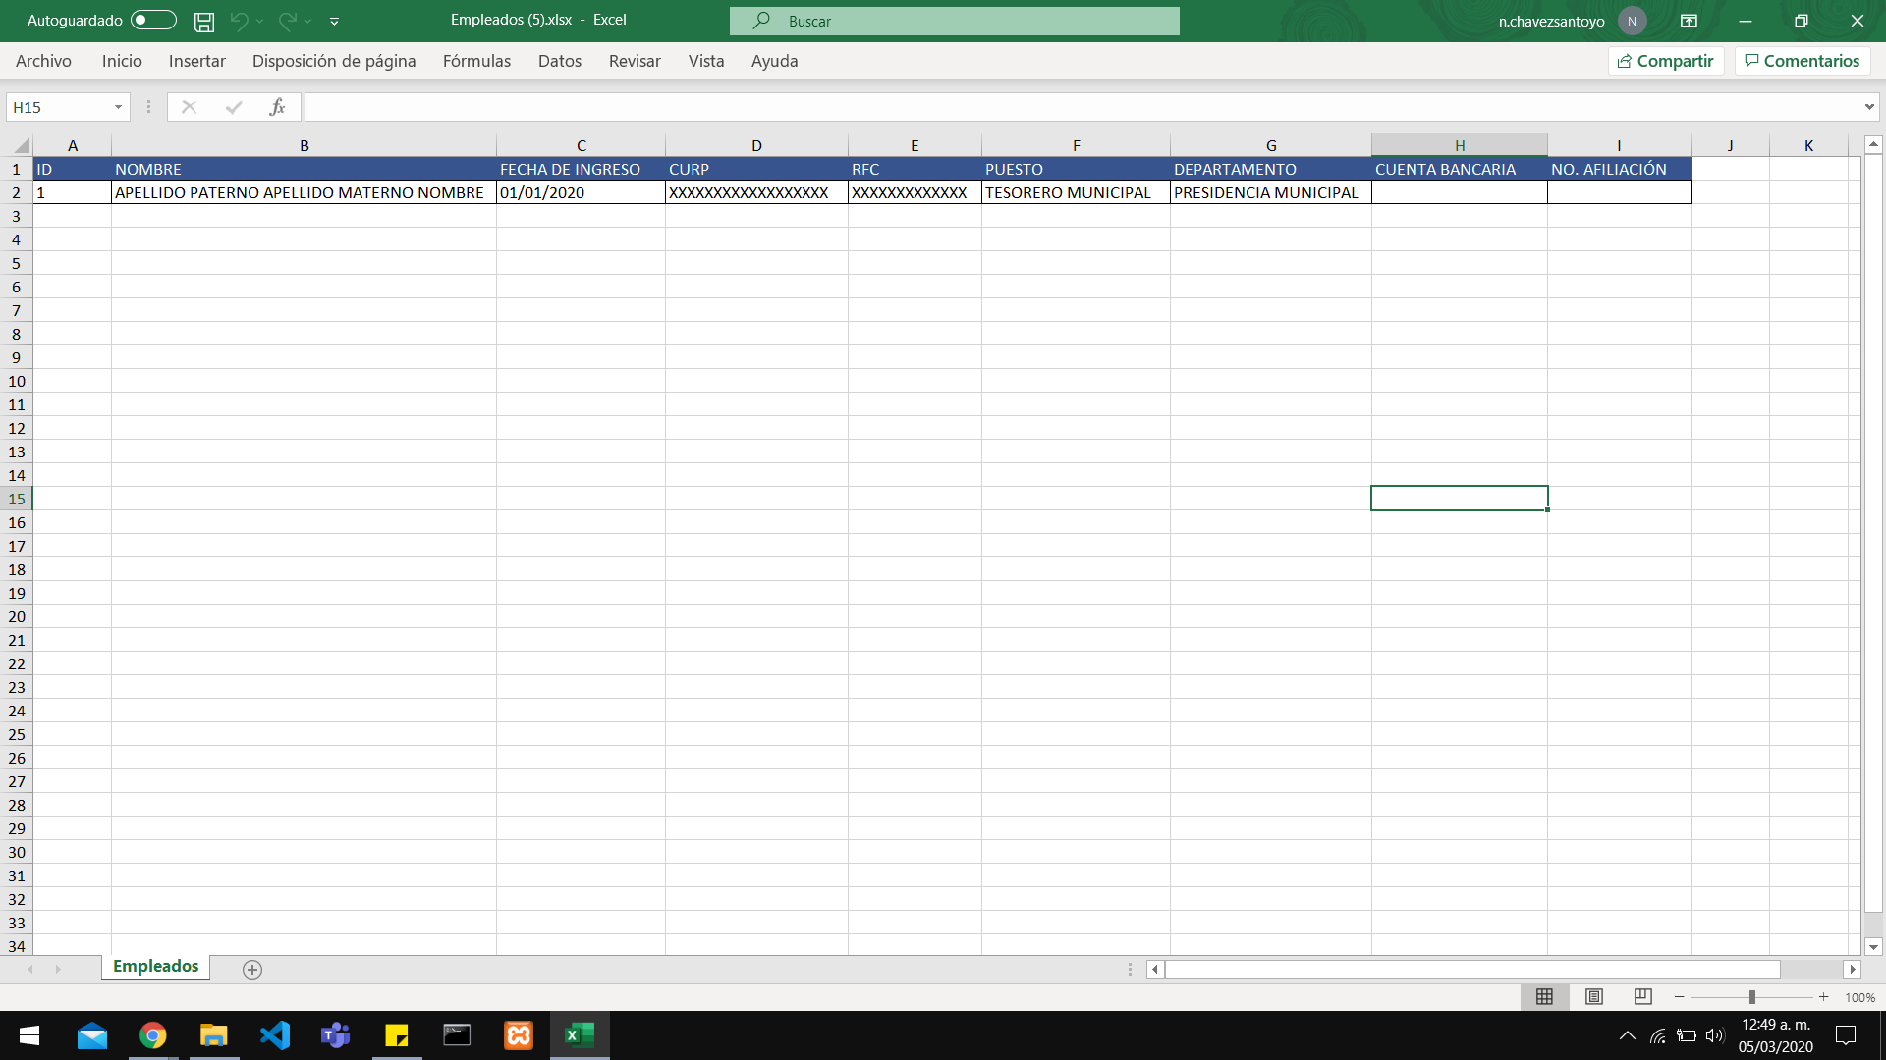
Para hacer uso de la plantilla seleccione la opción Generar, así mismo esta opción generará una lista de los empleados actualmente cargados a la base de datos.

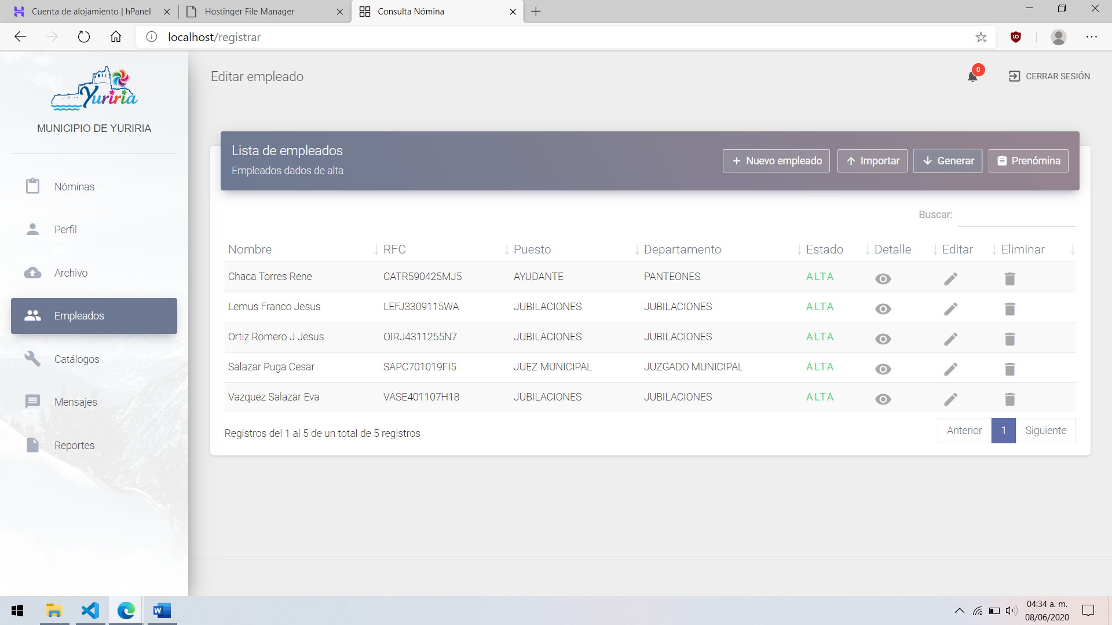

Podrá modificar la información haciendo clic en Editar dentro de la tabla de empleados:
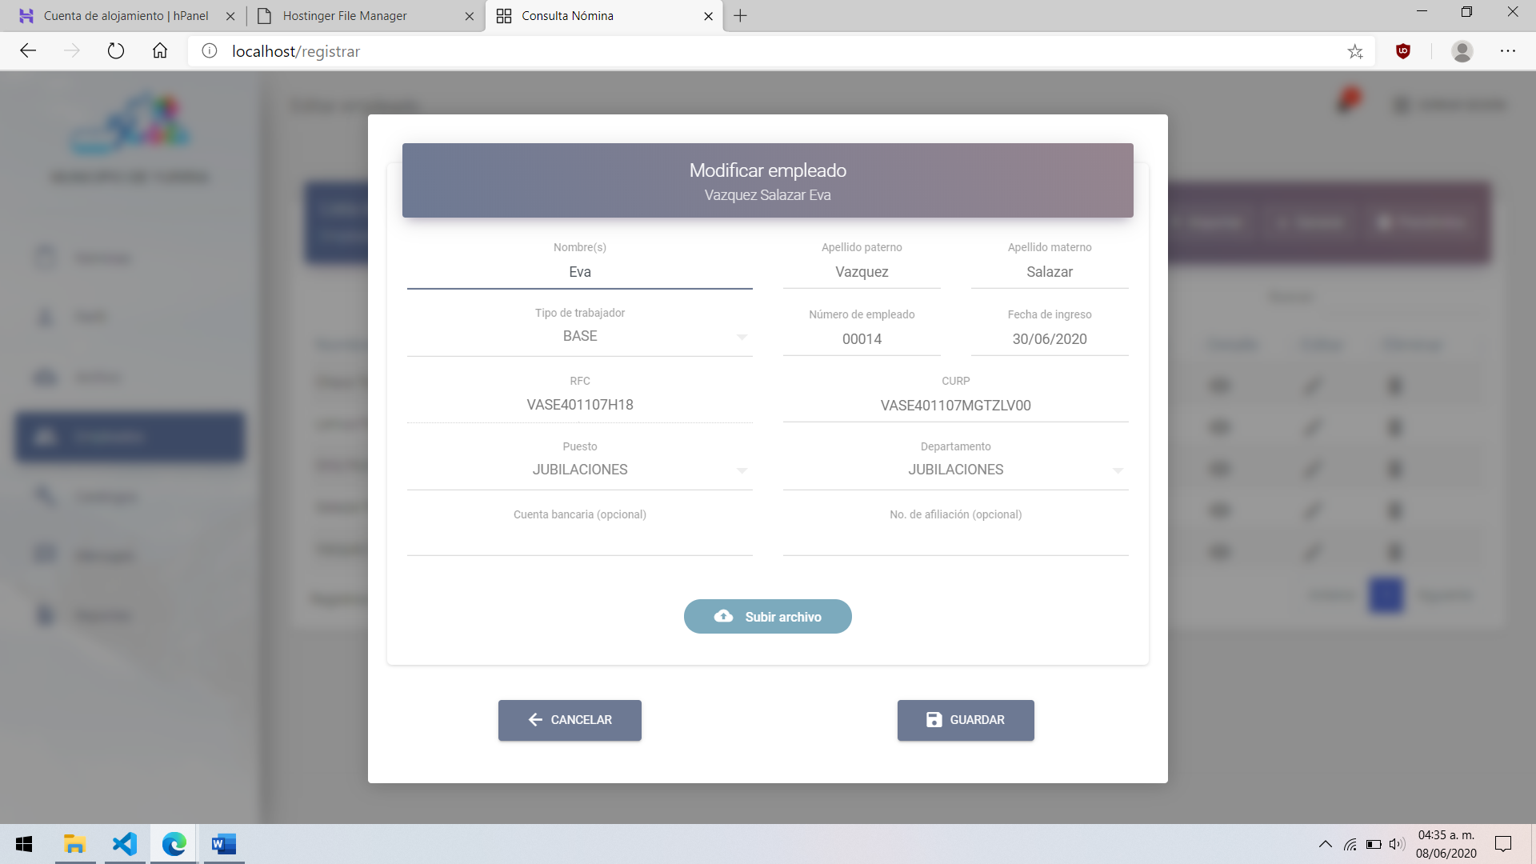

Elimine el empleado y cualquier información de este, haciendo clic en la opción Eliminar y confirme:
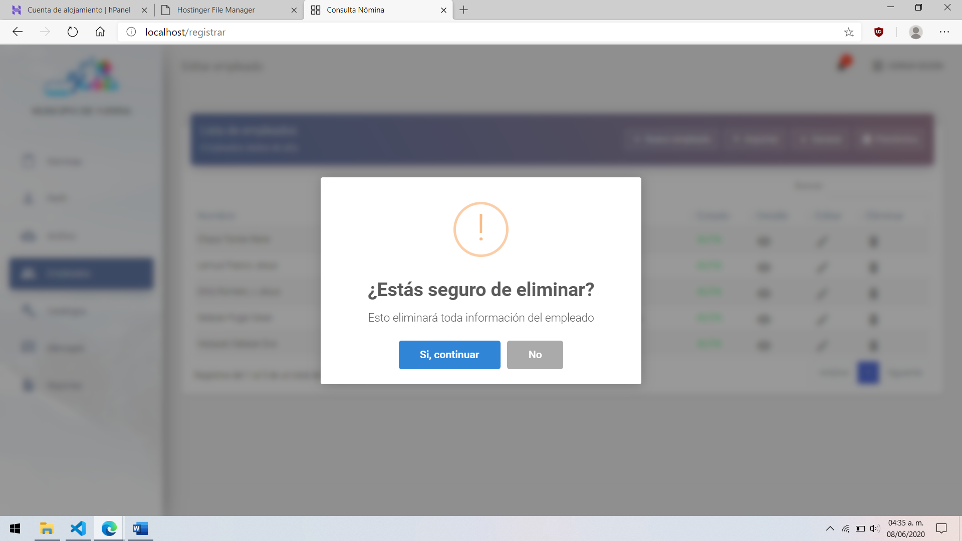

Prenómina

Genera una prenómina en la sección de Empleados en la opción Prenómina.
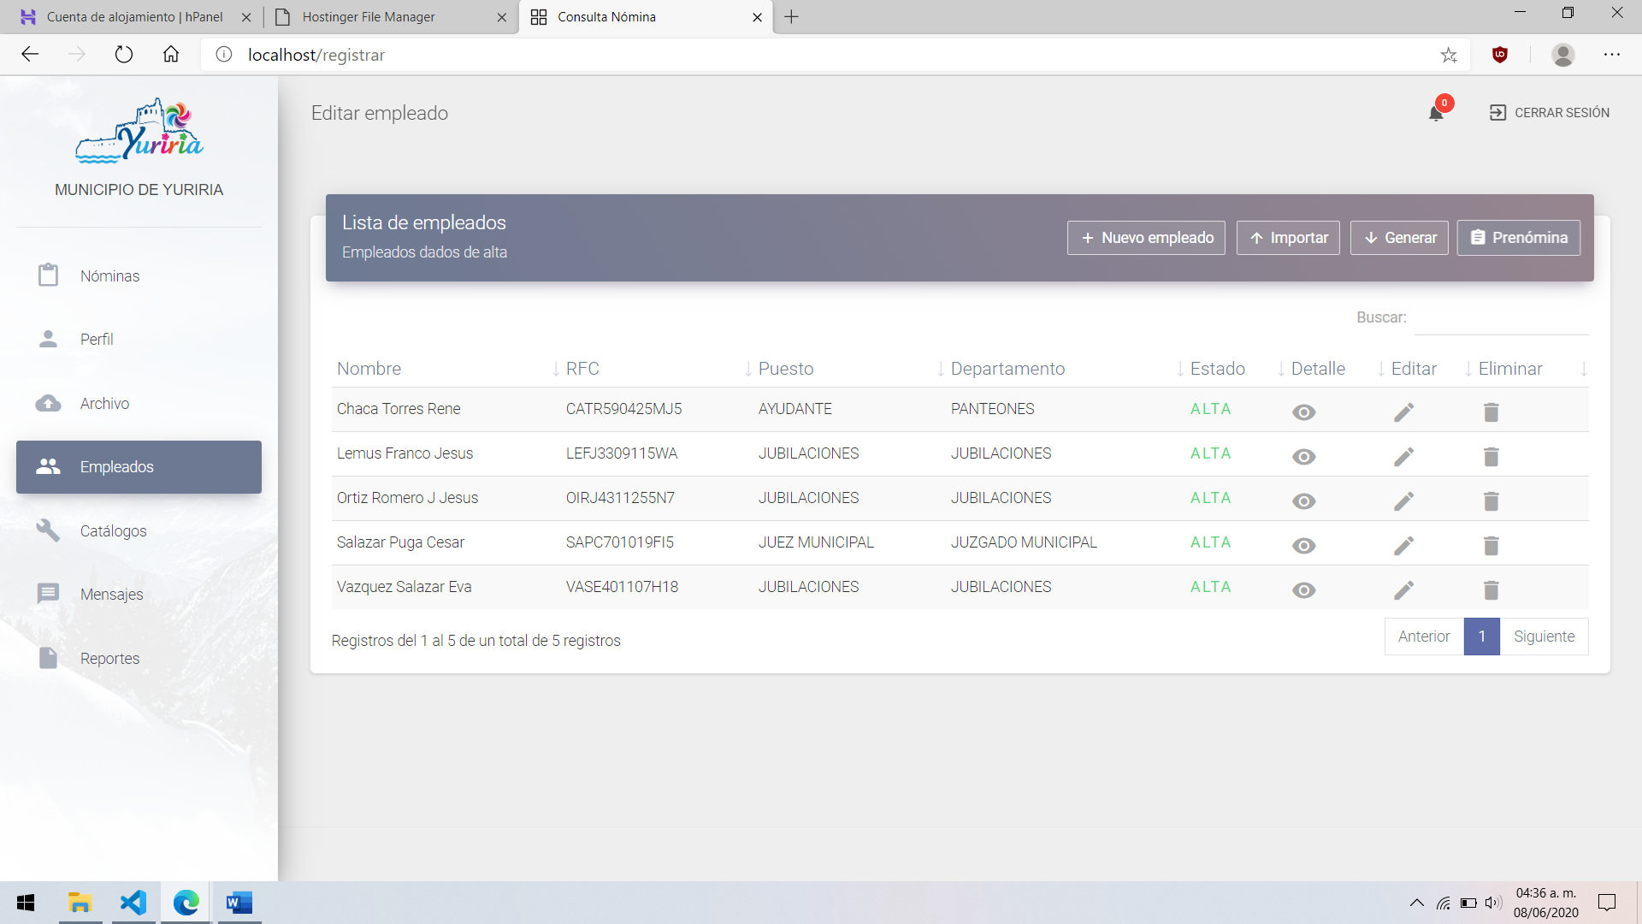
Selecciona el periodo, mes y año para continuar:
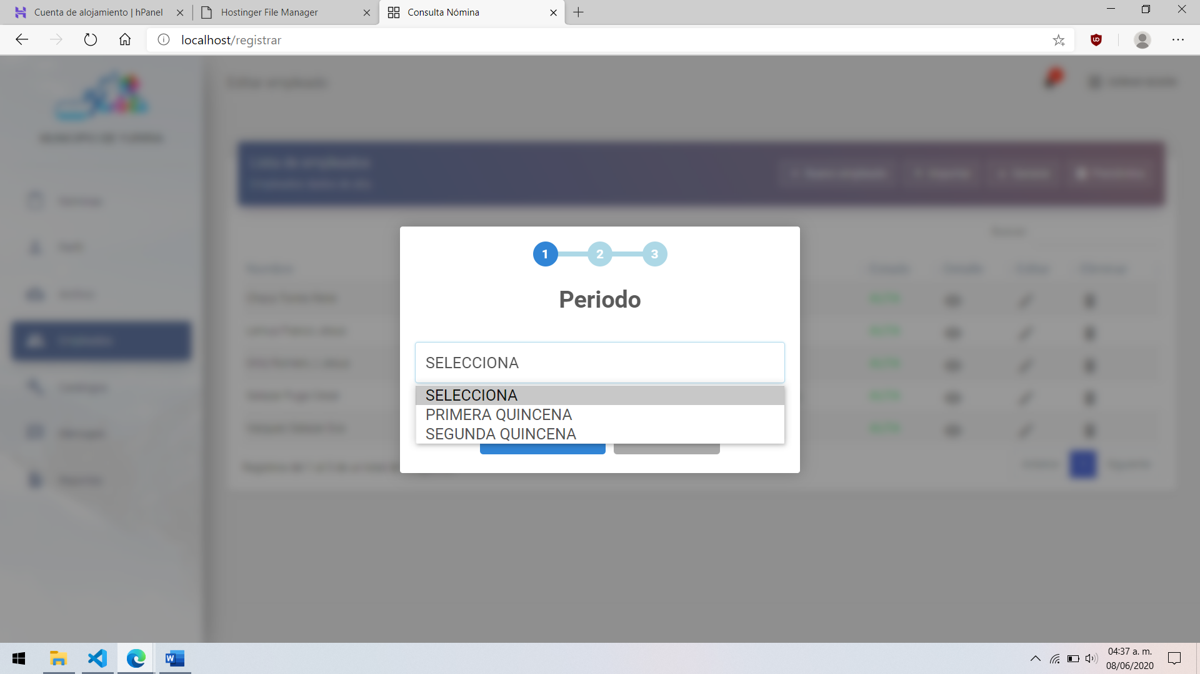
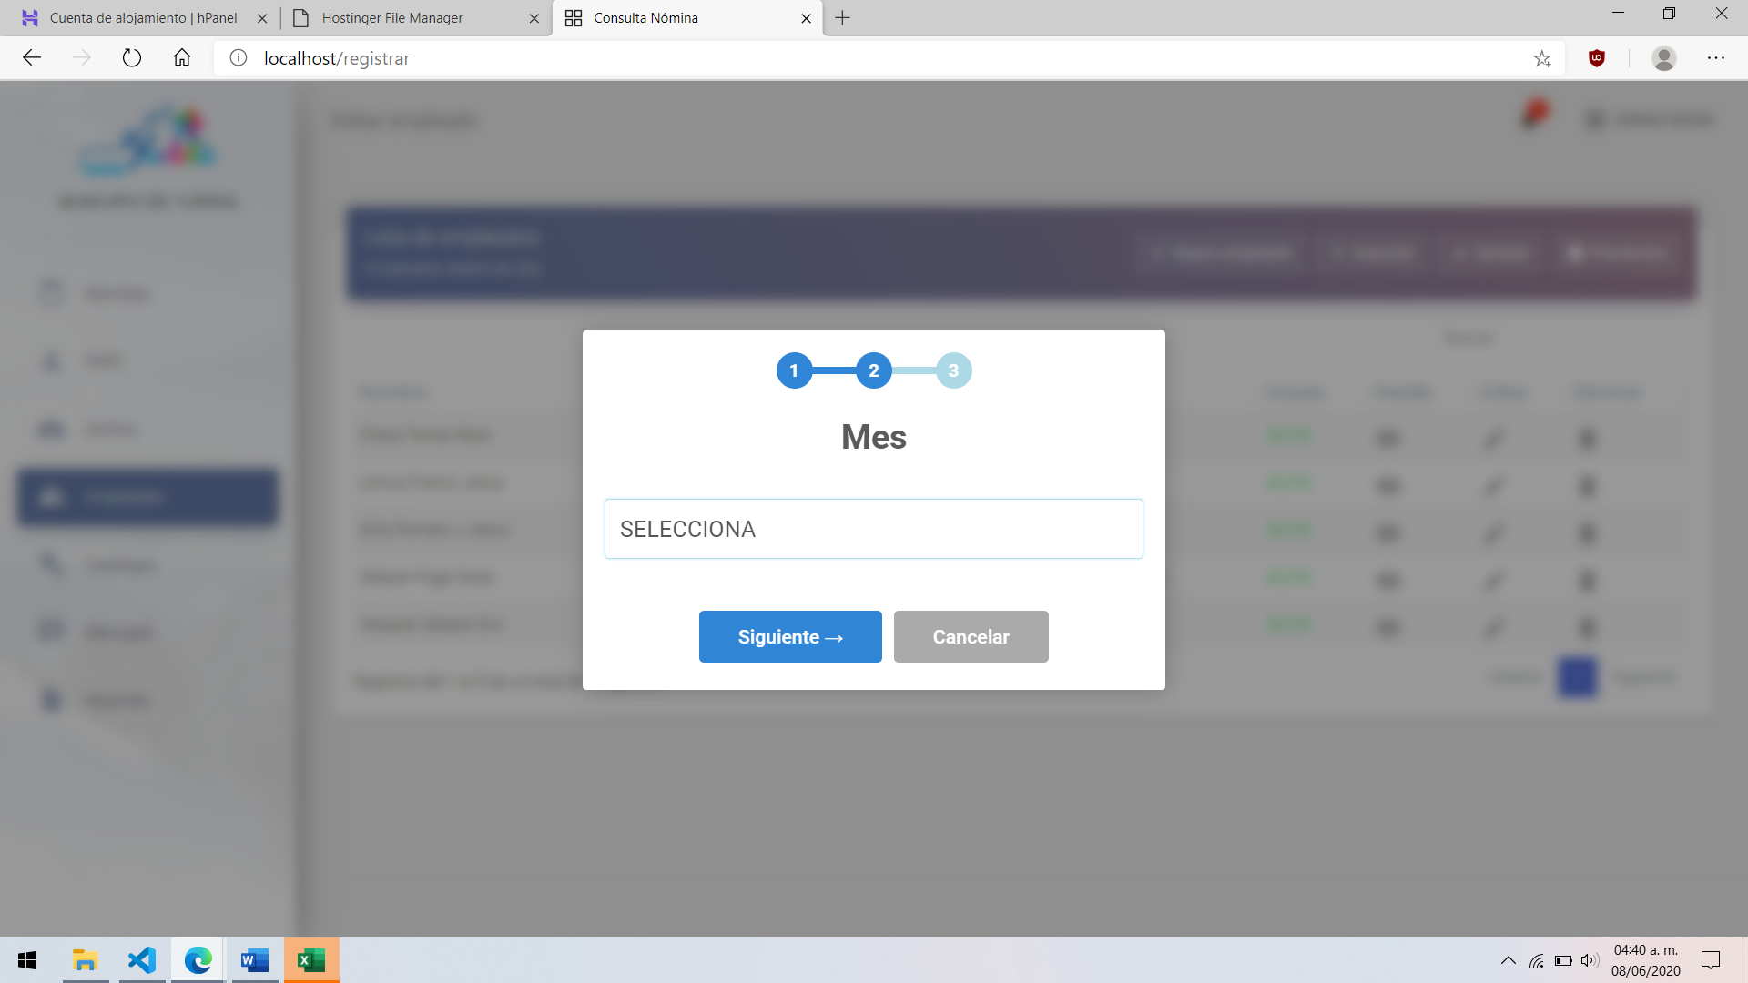
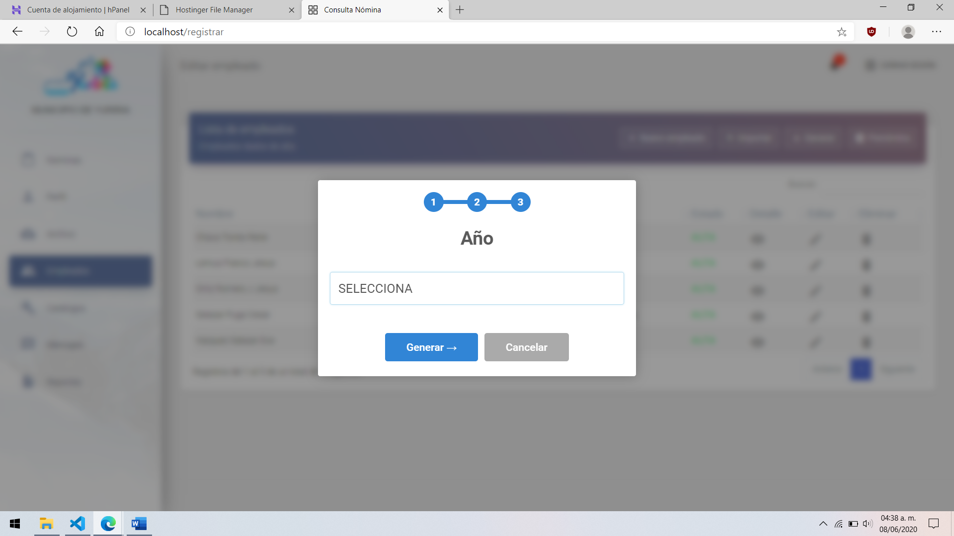

Se generará un archivo en formato .xlsx con las siguientes pestañas:
- Prenómina
- Licencia sin goce de sueldo
- Licencia sin goce de sueldo
- Descuentos
- Altas
- Bajas
- Movimientos

La siguiente información de cada una de ellas es la siguiente:
PRENOMINA
ID | NOMBRE | CURP | RFC | PUESTO | DEPARTAMENTO | FECHA DE INGRESO | DIAS A PAGAR | ESTADO DEL EMPLEADO | OBSERVACIONES

LICENCIA SIN GOCE DE SUELDO
ID | NOMBRE | CURP | RFC | PUESTO | DEPARTAMENTO | FECHA DE INGRESO | DIAS A PAGAR | DIAS DESCONTADOS | FECHA | DIAS DE LICENCIA | OBSERVACIONES

LICENCIA CON GOCE DE SUELDO
ID | NOMBRE | CURP | RFC | PUESTO | DEPARTAMENTO | FECHA DE INGRESO | DIAS A PAGAR | FECHA | DIAS DE LICENCIA | OBSERVACIONES

DESCUENTOS
ID | NOMBRE | CURP | RFC | PUESTO | DEPARTAMENTO | FECHA DE INGRESO | DIAS A PAGAR | DIAS DESCONTADOS | OBSERVACIONES

ALTAS
ID | NOMBRE | CURP | RFC | PUESTO | DEPARTAMENTO | FECHA DE INGRESO | DIAS A PAGAR | OBSERVACIONES

BAJAS
ID | NOMBRE | CURP | RFC | PUESTO | DEPARTAMENTO | FECHA DE INGRESO | FECHA DE BAJA | OBSERVACIONES | DIAS A PAGAR

MOVIMIENTOS
ID | NOMBRE | CURP | RFC | FECHA DE INGRESO | DIAS A PAGAR | PUESTO ACTUAL | PUESTO ANTERIOR | DEPARTAMENTO ACTUAL | DEPARTAMENTO ANTERIOR | FECHA DE MOVIMIENTO

